Управління освіти, молоді та спорту Миргородської міської ради Полтавської області
Кабінет забезпечення діяльності закладів освіти
Опорний заклад освіти «Миргородський ліцей №1 імені Панаса Мирного Миргородської міської ради Полтавської області»

Сучасний урок української мови та літератури: інноваційні методи навчання

З досвіду роботи

Підготувала
учитель української мови
та літератури Шинкаренко С.В.

Миргород
2022

Автор-упорядник Шинкаренко Світлана Володимирівна – учитель української мови та літератури, ОЗО «Миргородський ліцей №1 імені Панаса Мирного Миргородської міської ради Полтавської області», «Спеціаліст вищої категорії», «Учитель-методист»

Рецензенти:
Усатенко Оксана Олександрівна – інспектор кабінету забезпечення діяльності закладів освіти управління освіти, молоді та спорту Миргородської міської ради Полтавської області;
Фененко Валентина Василівна – директор ОЗО «Миргородський ліцей №1 імені Панаса Мирного Миргородської міської ради Полтавської області»

Матеріали навчально-методичного посібника присвячені актуальним проблемам модернізації та підвищення якості викладання української мови і літератури. У даній роботі описано власний досвід щодо використання інноваційних методів і прийомів, що сприяють систематичному та різнобічному збагаченню особистості і є запорукою ефективності навчання. Методичну розробку можна використовувати для підготовки уроків із застосуванням інтерактивних методик і технологій навчання.
Матеріали посібника пропонуються вчителям української мови та літератури, студентам вищих навчальних закладів.

ЗМІСТ

ВСТУП ...............................................................................................................4
РОЗДІЛ 1. СУЧАСНИЙ УРОК УКРАЇНСЬКОЇ МОВИ ТА ЛІТЕРАТУРИ: ІННОВАЦІЙНІ МЕТОДИ НАВЧАННЯ............................5
1.1. Використання інформаційно-комунікаційних технологій на уроках української мови та літератури………………………………………………….5
1.2. QR коди на уроках української мови та літератури: зручно, швидко, ефективно…………………………………………………………………………5
1.3. Кросенс як засіб розвитку логічного мислення……………………………6
1.4. Фотоквести: рішення для онлайн і традиційного навчання………………7
1.5. Можливості використання хмари слів на уроці …………………………..7
1.6. Кубики Рорі (Кубики історій) – крок до творчого мислення……………..8
1.7. Фішбоун – прийом, що вчить мислити……………………………………. 9
1.8. Кубик Блума ……………………………………………………………….11
1.9. Текстоцентричний підхід у формуванні комунікативної компетенції здобувачів освіти ……………………………………………………………….13

РОЗДІЛ 2. ПРАКТИЧНЕ ЗАСТОСУВАННЯ СУЧАСНИХ МЕТОДІВ НАВЧАННЯ НА УРОКАХ УКРАЇНСЬКОЇ МОВИ ТА ЛІТЕРАТУРИ..15

2.1. Дієприкметниковий зворот. Розділові знаки при дієприкметниковому звороті ……………………………………………………………………………15
2.2. Активні й пасивні дієприкметники ………………………………………..25
2.3. Григір Тютюнник. Коротко про дитинство письменника. Повість «Климко». Автобіографічна основа твору …………………………………….31
2.4. Григір Тютюнник “Климко “. Морально-етичні уроки доброти, чуйності, турботи про рідних ………………………………………………………………38
2.5. Воєнне дитинство, ідея самопожертви у повісті «Климко» Григора Тютюнника ……………………………………………………………………….45

РОЗДІЛ 3. «МЕТОДИЧНІ ФІШКИ» ДЛЯ УРОКІВ СЛОВЕСНОСТІ.
ВИСНОВКИ...........................................................................................................51
СПИСОК ВИКОРИСТАНИХ ДЖЕРЕЛ..........................................................64

ВСТУП

Не навчайте дітей так, як навчали вас – вони народилися в інші часи.
Конфуцій

Сучасний урок української мови ті літератури – це явище поліфункціональне, багатоаспектне, яке характеризується використанням різних методів і прийомів, що зумовлюють систематичне і різнобічне збагачення особистості, та мають на меті забезпечити кожному учневі найкомфортніші, найсприятливіші умови для навчання і розвитку.
Освітні інновації полягають в сучасному моделюванні, організації нестандартних занять; індивідуалізації засобів навчання; розробці нової системи оцінювання знань; застосуванні комп’ютерних, мультимедійних технологій.
На мою думку, саме інноваційні методи навчання відповідають потребам і вимогам сьогодення. Їх суть полягає в тому, що навчальний процес відбувається за умови постійної активної взаємодії учнів та вчителя. Це навчання сприяє формуванню навичок і вмінь, виробленню загальнолюдських цінностей, створенню атмосфери співробітництва, взаємодії та успіху, зумовлює систематичне й різнобічне збагачення особистості.

У результаті таких уроків здобувачі освіти розвивають креативне мислення; навчаються по-іншому сприймати прочитаний або прослуханий текст; повніше й точніше висловлюють свої думки; проявляють індивідуальні можливості; будують творчий процес майже самостійно.
Як же домогтися того, щоб процес здобуття знань був не лише високоефективним у плані застосування новітніх форм та методів, а й цікавим, захоплюючим і бажаним для учня?

РОЗДІЛ 1
СУЧАСНИЙ УРОК УКРАЇНСЬКОЇ МОВИ ТА ЛІТЕРАТУРИ: ІННОВАЦІЙНІ МЕТОДИ НАВЧАННЯ

1.1. Використання інформаційно-комунікаційних методів на уроках української мови та літератури

Використання інформаційних технологій на уроках української мови та літератури може відбуватися різними способами: робота з електронними підручниками, таблицями, виконання тестових завдань, написання диктантів, віртуальні екскурсії і т.д.
Користуюся різноманітними програмами: графічними, flesh-анімації, web-редактора, програмами для створення презентацій, програмами для роботи зі звуком та відео тощо.
Загалом у власній практиці для унаочнення навчального матеріалу дуже часто використовую ресурси Інтернету.
Надаю перевагу використанню власного дидактичного засобу - мультимедійної комп'ютерної презентації.
Для того, щоб залучити учнів до навчального процесу як активних учасників, використовую програму Роvег Роіnt, за допомогою якої школярі створюють презентації за результатами своєї дослідницької діяльності за змістом літературного твору, під час опрацювання характеристики героя, біографії письменника, мовних явищ.
Також використовую записи телепередач про письменників, що вивчаються у шкільному курсі української літератури, перегляди фільмів або їх фрагментів за прочитаними програмовими текстами. Застосовую комп'ютерні програми, електронні інформаційні джерела. Для прикладу, «MyTest» є програмним продуктом, призначеним для проведення різноманітних тестових випробувань на комп’ютері в мережі з метою масової одночасної перевірки рівня знань учнів.
Досить важливим, на мою думку, є застосування комп'ютера на підсумкових уроках. Адже комп'ютер має здатність контролювати й опитувати учнів, оцінювати їхні знання, вміння і навички.
Така робота викликає у дітей схвалення й утвердження у класі сприятливого для навчання мікроклімату. Адже учень упевнений в об'єктивності виставленої йому комп'ютером оцінки.

1.2. QR коди на уроках української мови та літератури: зручно, швидко, ефективно
Практично кожен школяр має гаджет, з яким не розлучається навіть на уроці. То чому ж не обернути проблему в можливість? Застосовуйте смартфони з освітньою метою, зокрема для зчитування QR кодів!
Саме використання QR-кодів допоможе зробити урок цікавим, насиченим і змістовним. Є безліч способів застосувати QR-код, їх вибір залежить від фантазії вчителя, його можливостей і вподобань. Що можна зашифрувати за допомогою QR коду на уроці?
- Посилання на відео чи статтю, що потрібно опрацювати на уроці.
- Текст індивідуального завдання для окремих учнів.
- Посилання на інтерактивні вправи чи онлайн- тести.
- Наочність (посилання на схеми, фото, відео)
- Елемент квесту. Зашифруйте загадки чи координати наступного завдання.
- Віртуальна бібліотека. Зашифруйте посилання на текст твору, біографію автора чи аудіокнигу.
- Підготовка до ЗНО.

1.3. Кросенс як засіб розвитку логічного мислення
Кросенс – асоціативна головоломка нового покоління. Слово «кроссенс» означає «перетин значень» і придумане за аналогією зі словом «кросворд», яке в перекладі з англійської мови означає «перетин слів».
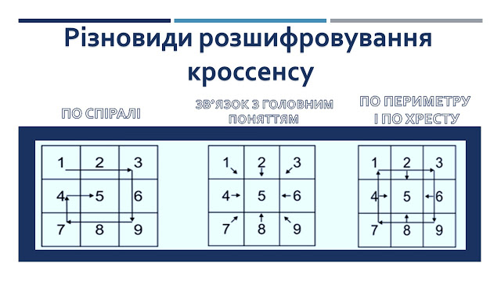
Кросенс сприяє розвиткові логічного, образного і асоціативного мислення, уяви; прояву нестандартного мислення і креативності; розвиває можливість самовираження.
Як використовувати кросенси на уроках української літератури?
1. Вивчення культурної епохи, літературного напряму.
2. Вивчення біографії письменника.
3. Характеристика головного персонажа.
4. Робота з літературознавчим терміном, поняттям.
5. Сюжет твору.
6. Проблематика, ідейно-художній зміст, символіка твору.
7. Зашифрована назва твору.
8. Реклама книги.
9. Ювілейна дата.
10. Тема позакласної години.
Пропоную зразки кросенсів (додаток 1)

1.4. Фотоквести: рішення для онлайн і традиційного навчання
Уже досить міцно вкорінилися на уроках літератури у школі такі форми роботи, як створення інфографік, ментальних карт, буктрейлерів, FB-сторінок; скрайбінг, лепбукінг, скрапбукінг тощо. Вони активно використовуються і в роботі на уроці, і як творчі домашні завдання, які часто пов’язані з проектними методиками. Щодо форм роботи, які б підвищували інтерес до літератури, сприяли поглибленню знань учнів, перевірці результатів навчання та розвитку навичок командної гри, то наразі однією з найпопулярніших є фотоквест, спрямований на виконання певних завдань протягом обмеженого часу, пов’язаних із пошуком зашифрованих у підказках об’єктів.
Під час навчального процесу фотоквест доречно проводити на етапі завершення вивчення теми, як локальної (творчість окремого митця чи вивчення конкретного твору), так і масштабної (літературний напрям або процес певного століття, його особливості та представники). У позакласній роботі фотоквести можна провести під час тематичних тижнів, тижнів української мови і літератури, тощо. Важливим аспектом у влаштуванні фотоквесту є чітко визначена мета: не достатньо лише зібрати фотографії за певний час – з них потрібно утворювати кінцевий продукт (фотоколлаж, літературну мапу, портрет митця/доби тощо), який стане вершиною змагання, результатом уже не репродуктивної, а творчої діяльності учасників.
Використання цифрових технологій, зокрема фото- і комп’ютерної техніки, робить цю форму роботи сучасною, легкозрозумілою молоді, а можливість відкриття нового, перевірки себе та реалізації творчих здібностей сприяють підвищенню інтересу до предмету і процесу навчання загалом.
Пропоную фотоквест до 150-річчя з дня народження Лесі Українки (додатки)

1.5. Можливості використання хмари слів на уроці
Хмара слів (або хмара тегів, зважений список) – це візуальне відтворення списку слів, категорій, міток чи ярликів на єдиному спільному зображенні, який успішно можна використати в навчальній роботі. Залучення цього методу доречне на уроках будь-якої навчальної дисципліни. Можливості ж використання хмари слів на уроках української мови і літератури – безмежні.
На мій погляд, використання «хмари слів» допустимо на всіх етапах роботи на уроці: на початковому етапі, на етапі закріплення та контролю. Також, учитель може залежно від технічних можливостей школи, організовувати роботу над хмарою фронтально, індивідуально і по групах.
Можливості використання хмари слів у навчанні пов'язані з тим, що:
• в хмару можна записати тему уроку, яку учні повинні визначити; попросити скласти пропозиції з певної теми,
• «хмара» виступає в якості опорного конспекту;
• можна запропонувати дітям прочитати в «хмарі» головне питання, на який необхідно знайти відповідь протягом уроку;
• скласти творчу роботу, використовуючи якомога більше слів із хмари;
• перетворити нудний текст в цікаву головоломку;
• написати зашифровану листівку героєві твору чи письменнику;
• зробити "хмарку" підказок до художнього твору чи оглядової теми;
• повторити основні поняття теми, що вивчаєтся;
• за хмаринкою тегів можна відновити сюжет твору;
• упізнати твір за текстом тощо.
Сервісів для створення хмари слів досить багато. Робота над «хмарою» будується за певними етапами: введення поняття, визначення ключових слів по вихідним параметрам, асоціативним методом підбору образу, створення хмари.
Найпростіший сервіс, який хочу порекомендувати, – Word Art (Tagul).

1.6. Кубики Рорі (Кубики історій) – крок до творчого мислення

Кубики можна застосовувати на уроках з будь-яких предметів. Запропонуйте учням використати малюнок та асоціації, які він викликає, для відповіді на запитання. Наприклад: «Яку книгу мені нагадує намальоване на кубику? Кого з вчених чи письменників? Яка історія життя цієї людини?», «Яку країну з тих, що ми вивчали на географії, нагадує малюнок? Де я хотів би побувати та чому?», «Якою я бачу школу майбутнього? Який предмет з тих, що в ній має бути, нагадує зображення?», «З якою темою з біології асоціюється кубик?», «Яку історичну подію нагадав малюнок?».
Мозковий штурм, або brainstorming, – це те, для чого і були створені кубики.
Ви можете використовувати їх як гадальні кісточки. Поставте запитання: «Що вас чекає на уроці?», – і дайте завдання весело знайти відповідь за допомогою кубиків. Чи використайте їх під час рефлексії або серед уроку, щоб дізнатися, як учні засвоюють матеріал. Можна за картинками кубика скласти вдома розповідь, використовуючи вивчені на уроці поняття.
Використання кубика Рорі на уроках — це і майстерність, і мистецтво одночасно. Зазначу, що користуватися кубиками дуже зручно та легко. Ось, декілька варіантів вправ:
Вправа «Асоціації»
Дитина обирає собі зображення на кубику і добирає асоціацію. Також можна варіювати вправу: добирати ознаки предметів.
Наприклад, «ялинка» - колюча, зелена, висока.
Вправа «Знайди» (для декількох наборів кубиків).
Вчитель розкладає набори і дає завдання на знаходження певного зображення.
Наприклад, знайди зображення лише на літеру «Ч» (чашка, човен).
Також можна змінити умову вправи і знаходити зображення за певною групою та складати з них речення (якщо зображень багато можна створити історію). Наприклад, «Тварини», «Транспорт».
Вправа «Поміркуй»
Учневі пропонується витягнути один кубик і, використовуючи зображення, яке випало, дати відповідь на питання. Питання можуть бути різного плану, наприклад:
- З якої казки цей предмет або з яким героєм пов’язано?
- Що ти знаєш про це?
- Якби ти був супергероєм, які б у тебе були здібності?
Використання вправ з кубиком Рорі дуже добре розвивають творче та критичне мислення.
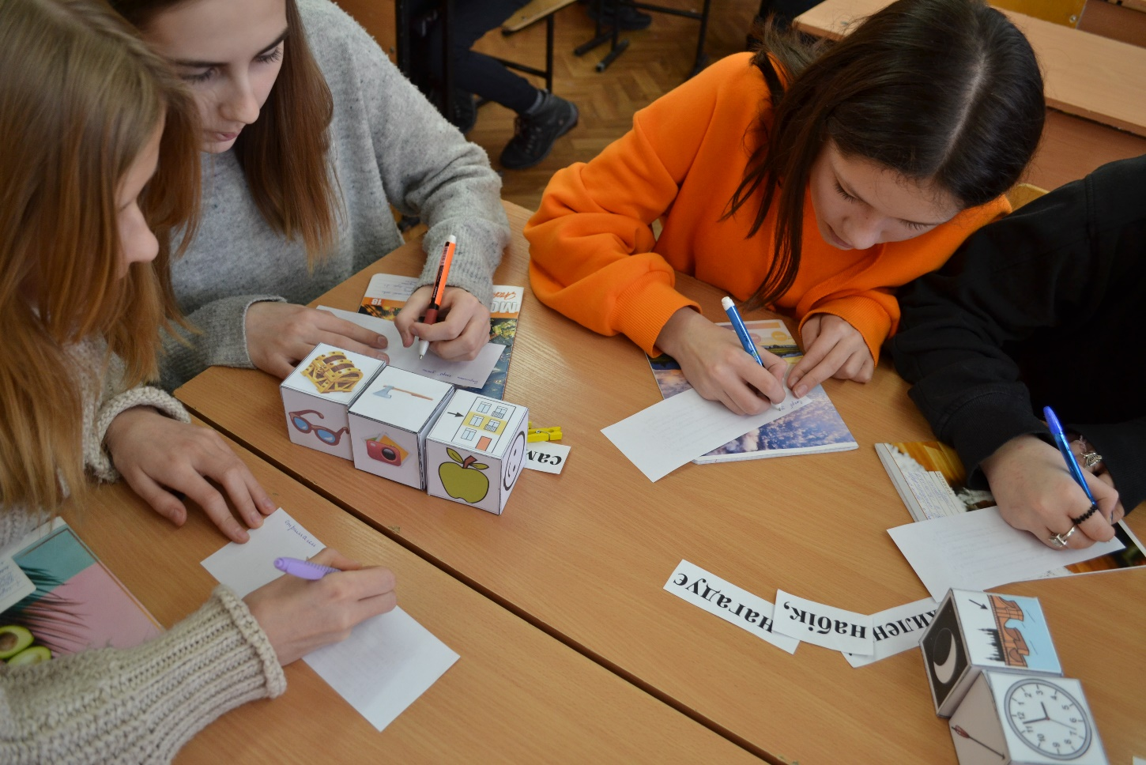

1.7. Фішбоун – прийом, що вчить мислити

Працюючи зі схемами «Фішбоун», учні демонструють уміння визначити причинно-наслідкові зв’язки, обґрунтованість висновків, а також уміння чітко визначити проблему. Крім того, ці схеми візуалізують взаємозв’язок між причинами та наслідками. А діти сьогодні переважно візуали, і тому їм простіше сприймати інформацію в такий спосіб. Найбільш доцільним і ефективним, на мою думку, цей прийом є на уроках української літератури. Методика вдосконалює вміння школярів читати вдумливо, аналізувати художні твори, оцінювати вчинки героїв, обговорювати прочитане, моделювати життєві ситуації.
Прикладом використання прийому «Фішбоун» є урок української літератури в 5 класі під час вивчення повісті-казки Галини Малик «Незвичайні пригоди Алі в країні Недоладії». Дітей класу об’єдную в групи. Вони отримують завдання заповнити «риб’ячий скелет» і дати відповідь на проблемне запитання: «Як не потрапити в країну Недоладію?», протягом 10 хвилин. Згодом групи обмінюються думками, обговорюють причини та факти й заповнюють загальну схему «Фішбоун».
Відповіді учнів:
Причини:
Усе робила невчасно. Витрачала час на дрібниці. Не виконувати обіцянки. Не відповідала за власні вчинки.
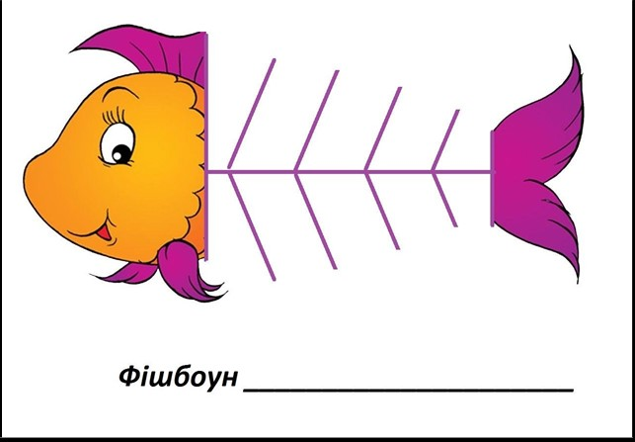
Факти
Рушник, кіска, ім’я, крильця, малюнок, 100 справ.

1.8. Кубик Блума
Одним з популярних прийомів технології критичного мислення, розроблених американським вченим і психологом Бенджаміном Блумом, є "Куб Блума".
Мета цієї технології – навчити такого сприйняття навчального матеріалу, у процесі якого інформацію, яку отримує учень, можна розуміти, сприймати, порівняти з особистим досвідом і на її ґрунті формувати своє аналітичне судження.
Цей прийом передбачає використання кубика (його можна виготовити самостійно з цупкого картону або оклеїти коробку папером), на кожній грані якого написано вказівки:
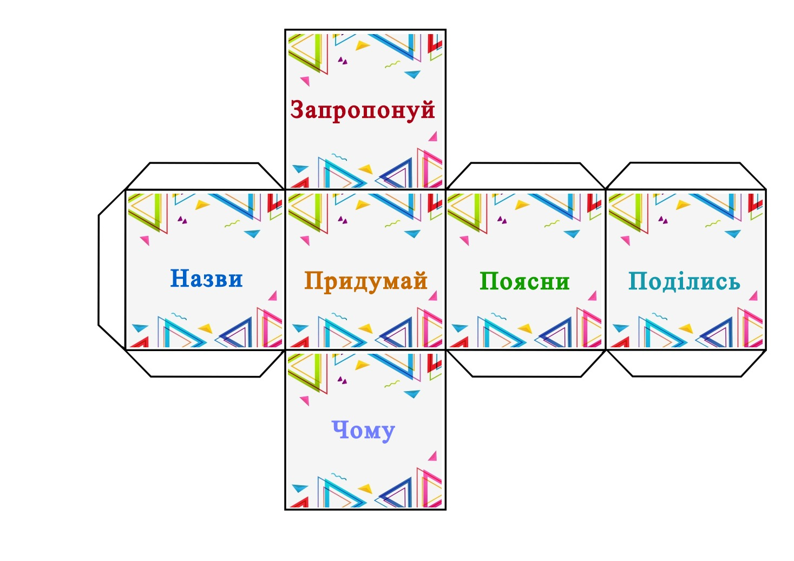
Алгоритм роботи за стратегією (вказівки на кожній з граней):
1. Опишіть
Описати зовнішній вигляд об’єкту в цілому.
– Як це виглядає? Опиши колір, розмір, форму тощо.
2. Порівняйте
Додати нові характеристики об’єкта, про які згадали в процесі порівняння з іншими об’єктами.
– На що це схоже? Від чого це відрізняється?
3. Встановіть асоціації
Дописати нові ознаки, які “висвітилися” в процесі нелінійного асоціативного мислення.
– Що спадає вам на думку, коли ви думаєте про це?
4. Проаналізуйте
Опис складових елементів об’єкта у світлі загального сприймання та розуміння. Характеристика структури, будови, частини, окремої деталі того, що описується.
– Скажіть, яким чином це зроблено? З яких частин складається? Вам не обов’язково це знати, ви можете це вигадати.
5. Знайти застосування
Описати, як це знадобиться в житті, кому, коли, в якому обсязі.
– Яким чином це може бути застосовано? Як це використовується? Для кого це важливо?
6. Запропонувати аргументи “за” або “проти”
Опис власних суджень з приводу теми: це добре чи погано, правильно чи неправильно згідно з власними та колективними стандартами.
– Як ви ставитеся до цього? Поясніть чому?
Прийом критичного мислення "Кубик Блума" універсальний. Його може використовувати не тільки будь-який вчитель-предметник. Можливі два варіанти цього прийому:
1. Питання формулює сам учитель. Це більш легкий спосіб, який використовується на початковій стадії - коли необхідно показати учням приклади, способи роботи з кубиком.
2. Питання формулюють самі учні. Це варіант вимагає певної підготовки від дітей, так як придумати питання репродуктивного характеру легко, а ось питання-завдання вимагають певного досвіду.
Ще один приклад. На гранях кубика написані фрази. Це можна застосувати під час вивчення будь-якої мовної теми.
- Придумай зимові прикметники.
- Назви морфологічні ознаки прикметника.
- Чому прикметник зв’язаний з іменником?
- Поясни, чому прикметник у реченні зазвичай виступає другорядним членом?
- Запропонуй речення з цими прикметниками.
- Поділись своїми думками про змінюваність прикметників.
Окрім того, замість стандартних запитань можна використовувати пізнавальні завдання, що починаються з дієслів:
1 Назви (форму, розмір, колір, героїв і т.д.)
2 Поясни (розкажи своїми словами, дай власне визначення, уточни, про що йдеться і як це пов’язано з тим, що ти вже знаєш)
3 Застосуй (наведи приклади використання або покажи застосування)
4 Проаналізуй (тобто, розкажи, з чого це складається, як зроблено та ін., порівняй предмет або явище з подібними, вкажи спільне та відмінне)
5 Запропонуй (як можна поєднати це з іншим,як можна поміняти щось і отримати нове: назву, якість, предмет та ін., що буде якщо)
6 Оціни (тобто, вкажи всі «плюси» й «мінуси», розкажи, як ти до цього ставишся).
Застосовуючи цю стратегію, слід пам’ятати, що черговість граней передбачає перехід від менш складних завдань (з точки зору мисленнєвої діяльності) до більш складних.

1.9. Текстоцентричний підхід у формуванні комунікативної компетенції здобувачів освіти

Текстоцентричний підхід – необхідна умова досягнення нової якості освіти у формуванні ключових компетенцій і відповідає основним завданням вивчення гуманітарних дисциплін, бо епіцентром уроку стає тест як засіб виховання всебічно розвиненої, творчої, національносвідомої, духовно багатої особистості, яка комунікативно виправдано вміє користуватися мовними засобами в усіх сферах суспільної діяльності, спираючись на багатство рідного слова.
Використання текстоцентричного підходу у формуванні комунікативної компетенції учнів має ряд суттєвих переваг і сприяє:
- засвоєнню мовних та мовленнєвих знань;
- розвитку мовленнвих здібностей;
- використанню інтонації як риторико-мелодійного боку мовлення (логічний наголос, темп, пауза, мелодика, тембр голосу);
- формуванню та розвитку діалогічних та монологічних висловлювань;
- відтворюванню чужих і створенню власних висловлювань;
- активізації пізнавалної діяльності учнів;
- формуванню вміння висловлювати свої думки;
- розвитку емоційної і естетичної чутливості учня;
- формуванню духовно-моральних якостей.

Система інноваційних прийомів роботи навколо тексту досить різноманітна:
- осучаснені форми роботи з текстом (фонетичні, орфографічні, пунктуаційні розминки, нестандартні творчі завдання, ситуативні творчі вправи, ігрові моменти);
- елементи проектної діяльності;
- інформаційні технології та мультимедійні засоби навчання (ІКТ): презентації, публікації, ілюстрації, відеофільми та відеоматеріали.
Основна ознака текстоцентричного підходу на сучасному етапі є здатність створювати тексти в процесі навчання, тому всі прийоми і стратегії на уроках української мови і літератури так чи інакше пов’язані з текстом, його читанням, маркуванням, аналізом, компонуванням, транформацією. У методиці викладання порівняно недавно з’явився термін «вільні» тексти (письмо). Це узагальнена назва таких творчих завдань, як сенкан, твір за метафорою, твір-перевтілення, есе, прийом «кінострічка бачень», «Я (погляд у дзеркало)» тощо.
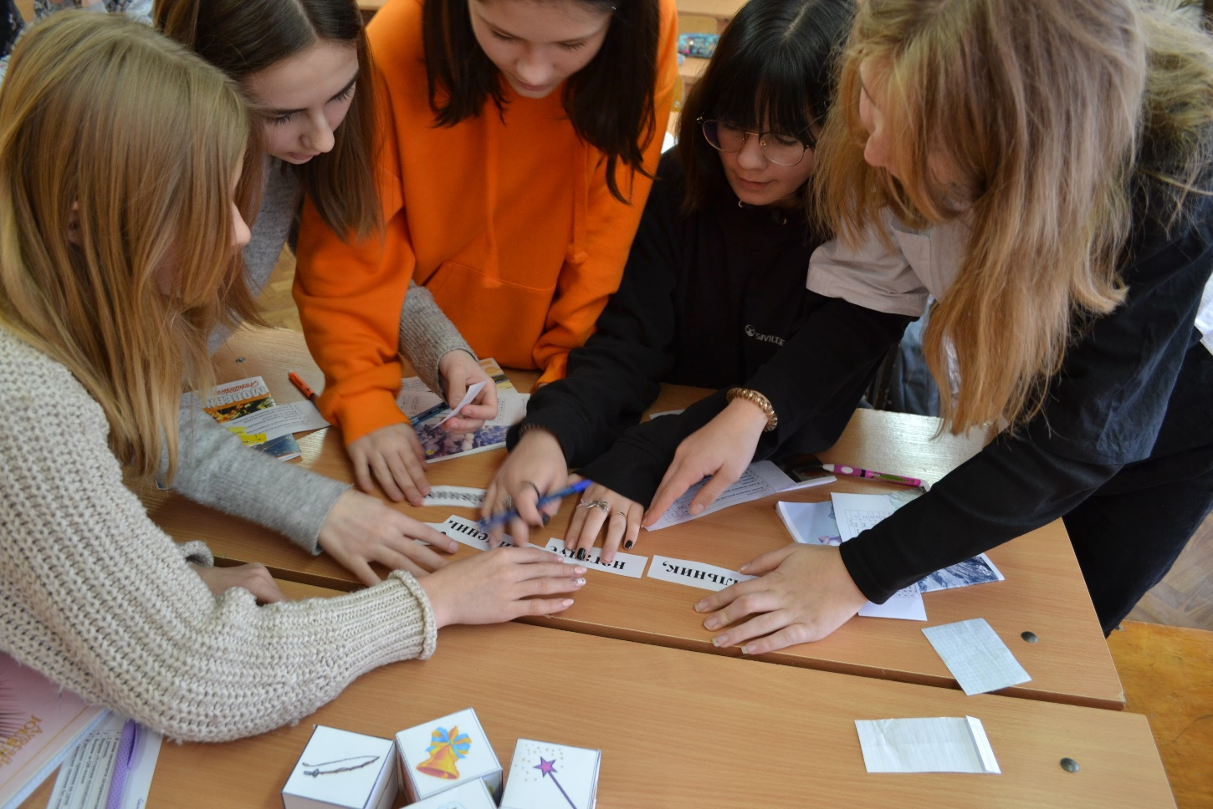

РОЗДІЛ 2
ПРАКТИЧНЕ ЗАСТОСУВАННЯ СУЧАСНИХ МЕТОДІВ НАВЧАННЯ НА УРОКАХ УКРАЇНСЬКОЇ МОВИ ТА ЛІТЕРАТУРИ

2.1. Дієприкметниковий зворот. Розділові знаки при дієприкметниковому звороті
Мета:
формувати предметні компетентності: ознайомити з поняттям «дієприкметниковий зворот», навчити правильно знаходити у реченні дієприкметниковий зворот; ставити розділові знаки та складати речення з дієприкметниковими зворотами; формувати вміння користуватися цими правилами на практиці;
формувати ключові компетентності:
спілкування державною мовою: викликати пізнавальний інтерес до вивчення української мови, формувати вміння конструювати речення й тексти; дотримувати норм етикету під час спілкування;
екологічна грамотність та здорове життя: усвідомлювати значення навколишнього середовища для життя і здоров’я людини; готовність зберігати природні ресурси;
уміння навчатися впродовж життя: поповнювати власний словниковий запас; користуватися різними джерелами довідкової інформації; здійснювати самооцінювання результатів власної діяльності, рефлексію;
інформаційну: складати схеми та читати їх, працювати з QR-кодами;
загальнокультурну грамотність: дотримуватися норм української літературної мови та мовленнєвого етикету; використовувати досвід взаємодії з творами мистецтва в життєвих ситуаціях;
соціальну й громадянську: залучати учнів через мову до культурних надбань народу, формувати любов до мистецтва слова, краси усної народної творчості, до рідного міста.
Тип року: урок засвоєння нових знань.
Методи й прийоми: робота в групах, робота в парах, інтерактивна гра «Асоціації», «Лайк-дизлайк»; методи «Кубик Блума», «Кубики історій», «Хмара слів», завдання з QR-кодами.
Обладнання: мультимедійна апаратура, картки самооцінювання, хмара слів, кубики історій, роздатковий матеріал.
Хід уроку
І. Організаційний момент
Вітання. Який настрій?
ІІ. ЕТАП Актуалізації опорних знань
Учитель. Розпочнімо нашу спільну роботу. Над якою темою ми працюємо?
Перевіримо знання за допомогою кубика Блума.
Вправа «Кубик Блума»
- Прочитайте записане слово і, використовуючи кубик, дайте відповіді на запитання. Слово ЗАМОРОЖЕНІ (відповідає один учень)
- Назви до якої частини мови належить слово?
- Чому ти відніс саме до цієї частини мови?
- Поділися відомостями про цю частину мови.
- Придумай антонім до даного слова.
- Поясни, як може змінюватися дане слово (один, багато).
- Запропонуй речення з даним словом.
Дві зірки та побажання (взаємооцінювання).

2. Ми знаємо, що дієприкметники оточують нас і в класі також.
(напр.: увімкнене світло, политі квіти, зачинені двері, витерта дошка, розгорнутий зошит і т. д.)

4. Повідомлення теми і мети уроку.
Тема нашого уроку «Дієприкметниковий зворот. Розділові знаки при дієприкметниковому звороті».
Сформулювати мету сьогоднішнього заняття – до снаги кожному з вас. Зробити це спробуємо, скориставшись початком «Після цього уроку ми будемо:
ЗНАТИ
Що таке дієприкметниковий зворот.
Розділові знаки при дієприкметникових зворотах.
УМІТИ
Визначати дієприкметникові звороти в реченні.
Розставляти розділові знаки при звороті та обґрунтовувати їх вживання.
Складати речення, використовуючи дієприкметникові звороти

І ЕТАП. МОТИВАЦІЇ
- Мотивація навчальної діяльності учнів.
Спостереження над мовним матеріалом.
Яке свято зимового циклу припадає на 19 січня - Водохреще.
Яким способом утворене слово?
На який склад падає наголос?
Прочитайте речення і дайте відповіді на запитання:
- Чим відрізняються ці речення?
- А чим вони схожі? (слайд)
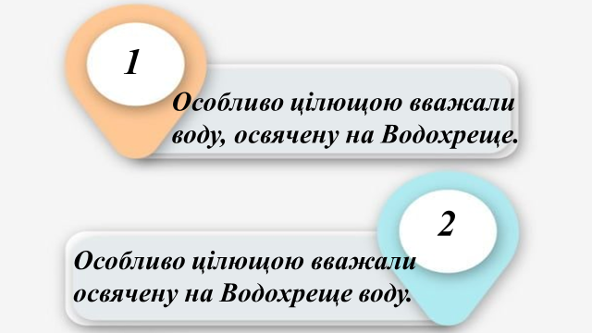
(Учні висловлюють свої міркування: речення схожі за змістом, а різні за інтонацією, розділовими знаками, порядком слів, однак пояснити розбіжності не можуть).
ІІІ ЕТАП. ЦІЛЕПОКЛАДАННЯ
- Сьогодні ми присвятимо наш урок дослідженню цих проблем і, сподіваюсь, зможемо пояснити розбіжності у реченнях. (слайд)
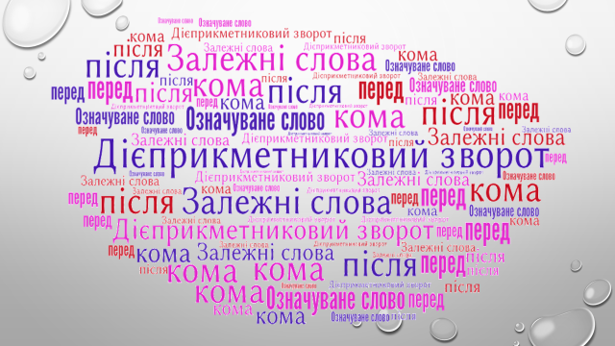
На уроці з’ясуємо такі поняття:
Означуване слово при дієприкметнику;
Залежні від дієприкметника слова;
Дієприкметниковий зворот і одиничний дієприкметник;
Відокремлення дієприкметникового звороту на письмі комами.
Ми не лише вивчатимемо нову тему, а й одночасно будемо говорити про найбільший скарб для всього живого на землі.
Які асоціації у вас виникають зі словом вода. (життя, здоров’я, цілюща, смачна, джерело, Миргород….)
Вода – це життя. Як ця фраза звучатиме іншими мовами? (слайд)
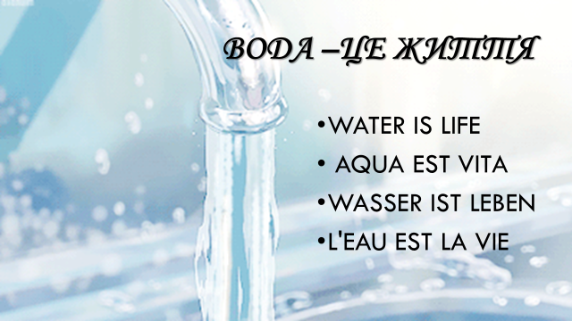

Які прислів’я про воду ви знаєте?
Під лежачий камінь вода не тече.
Треба потрудиться, щоб з криниці водиці напиться
Сподіваюся, саме так ми і будемо працювати.

IV ЕТАП ЦІЛЕРЕАЛІЗАЦІЇ
- Диктант для «шпигуна»
Клас об’єднаний у 4 групи. Аркуші з текстом прикріплені якнайдалі від команди. Кожна команда обирає свого «шпигуна». Він підходить до тексту, читає його, знаходить дієприкметник та іменник, до якого він відноситься, повертається до команди і диктує їм слова.

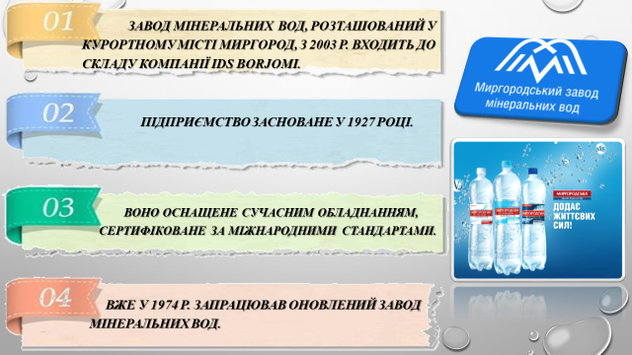

2. Пояснення матеріалу (слайд)

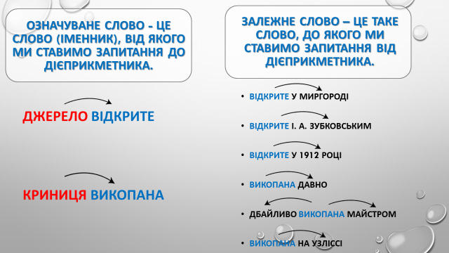

3. Уведемо утворені словосполучення в речення (слайд):
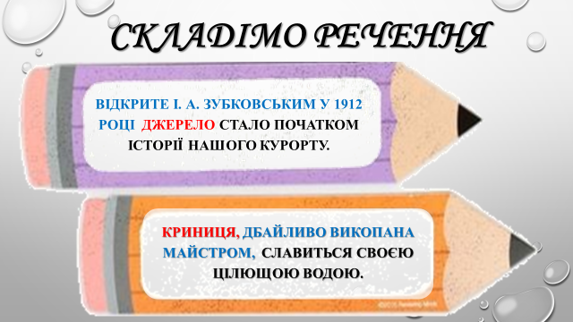

4. Робота в групах. Склади словосполучення за малюнками (слайд)
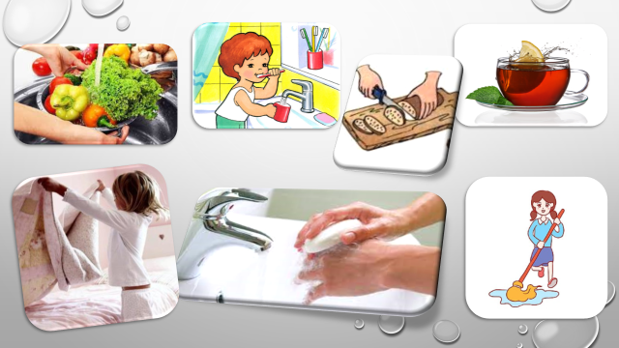
Які слова називаються означуваними, а які залежними?
До утворених дієприкметників доберіть спочатку означувані слова, а потім залежні.
Отже, дієприкметниковий зворот – це дієприкметник із залежними словами. Може знаходитися на початку, в кінці та в середині речення.

5. Пояснення матеріалу про розділові знаки на прикладі речень (слайд):
а) дієприкметниковий зворот відокремлюється комами (слайд):
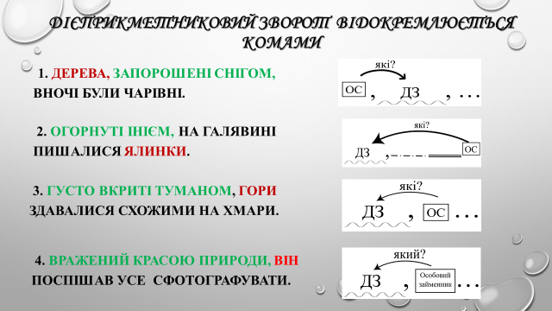
б) Зворот не відокремлюється:
Особливо цілющою вважали освячену на Водохреще воду.
6. Знаходь і розрізняй дієприкметниковий зворот і одиничний дієприкметник (слайд).

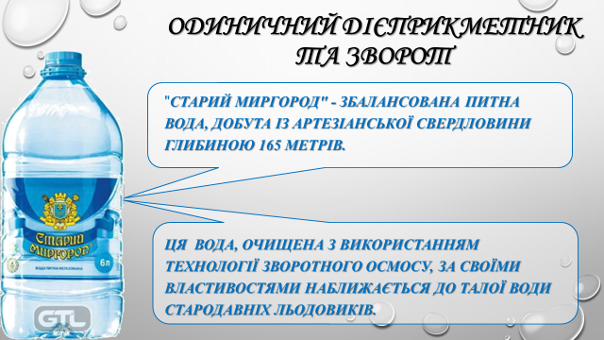
7. Установи відповідність схема - речення. (учні виконують роботу самостійно і проводять взаємооцінювання.) Кожна правильна відповідь 0,5 бали (слайд).
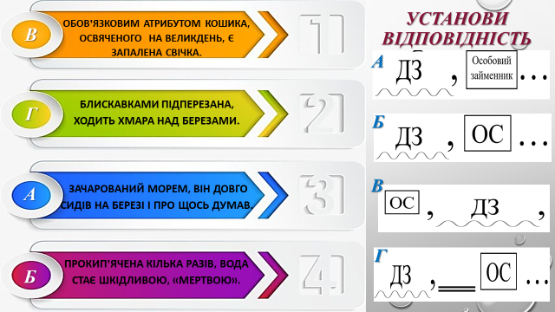
Вода - це могутня стихія, що живе своїм життям, має свій характер, пам’ять і неповторну красу.
Іноді вода буває м’якою і спокійною, деколи ми бачимо її могутньою, бурхливою та навіть руйнівною. Це зайвий раз нагадує нам, що ми лише крихітна частинка великого світу.
Вода не тільки заряджає нас особливою енергією, а й надихає на власну творчість та створення живописних полотен.
8. Робота в групі. Творче моделювання (скласти речення з окремих слів, пояснити розділові знаки)
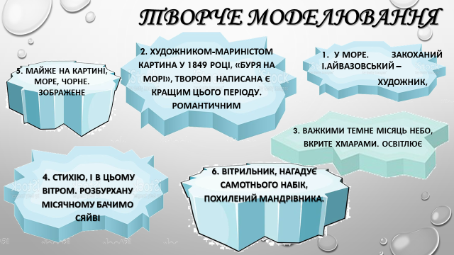

І. Айвазовський – художник, закоханий у море.
Картина «Буря на морі», написана мариністом у 1849 році, є кращим романтичним твором цього періоду.
Місяць освітлює темне небо, вкрите важкими хмарами.
І в цьому місячному сяйві бачимо стихію, розбурхану вітром.
Море, зображене на картині, майже чорне.
Вітрильник, похилений набік, нагадує самотнього мандрівника.

Лінгвістичне експериментування. Змініть місце дієприкметникового звороту відповідно до означуваного слова.

9. Виконайте завдання за QR-кодом. (Кожна правильна відповідь 0,5 бали).
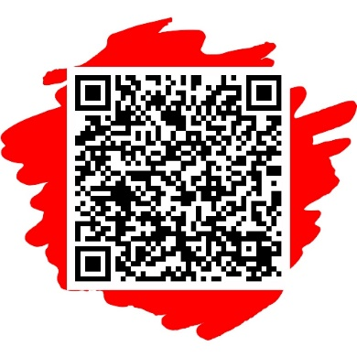
1. Запаси води придатної до споживання невпинно зменшуються.
2. Від кількості води, випитої за день, залежить якість нашого дня.
3. Про корисні властивості води, зарядженої позитивною енергією, давно говорять лікарі й науковці.
4. Одна краплина збереженої нами питної води врятує малу річку.
5. Забруднена хімічними речовинами вода є причиною 70-80% всіх відомих захворювань.
6. Кількість спожитої населенням води постійно зростає.
10. Гра «ЛАЙК_ДИЗЛАЙК» (якщо у реченні правильно поставлені розділові знаки, то ставимо лайк, якщо ні – то дизлайк)

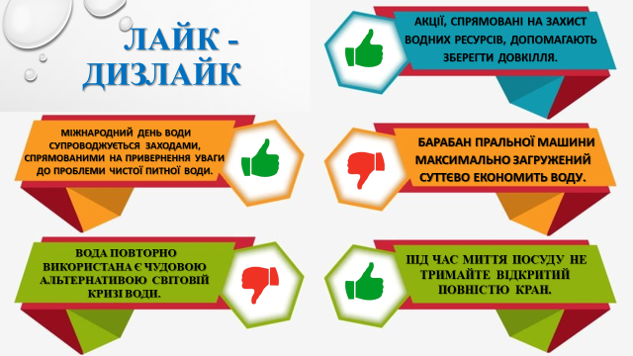
V ЕТАП. РЕФЛЕКСІЇ
За допомогою дидактичного матеріалу «кубики історій» до технології «storytelling» підсумуйте урок за трьома картинками.

VI ЕТАП. ОЦІНЮВАННЯ

 | Оцінювання | Бали
1 | Я можу пояснити розділові знаки при звороті. | 0-2
2 | Я вмію визначати дієприкметниковий зворот у реченні. | 0-2
3 | Вправа «Установи відповідність» | 0-2
4 | Вправа за QR-кодом | 0-3
5 | Я активно працював на уроці | 0-2
6 | Я виконував завдання без помилок | 0-1
 | Всього | 12
Домашнє завдання.
1. Виконати вправу https://learningapps.org/2136780
АБО
- Прочитати інформацію про музей води у Києві та скласти 6 речень, використовуючи дієприкметниковий зворот.

2.2. Активні й пасивні дієприкметники
Мета:
1. Формувати предметні компетентності: поглибити знання учнів про дієприкметник, пояснити вiдмiннiсть мiж активними й пасивними дiєприкметниками, правила їx творення; формувати вмiння розрiзняти активнi й пасивнi дiєприкметники, утворювати їx, правильно писати дiєприкметниковi суфiкси.
2. Формувати ключові компетентності:
1. Спілкування державною мовою: володіти всіма видами мовленнєвої діяльності, робота з текстом, дотримання лексичних норм.
2. Інформаційну: застосовувати інформаційно-комунікаційні технології, алгоритмічне мислення, залучення учнів до роботи з різними джерелами інформації.
3. Комунікаційну: формувати мовленнєву компетентність особистості, вміння доводити власну позицію, стимулювання висловлення власної думки.
4. Уміння навчатися впродовж життя: здатність до пошуку та засвоєння нових знань, набуття нових вмінь і навичок, уміння визначати навчальні цілі та способи їх досягнення, виконання випереджувальних дослідницьких завдань.
5. Соціальну і громадянську: уміння працювати з іншими на результат (робота в групі, робота в парі), формування поваги до традицій українців.
Тип уроку: урок засвоєння нових знань і вмінь.
Прийоми: QR-код, робота з текстом, «шпаргалка», «кодоване письмо», «мікрофон», хвилинка «Говори правильно».
Обладнання: відеопрезентація, підручники, зошити, картки самооцінювання.
Тип: урок засвоєння нових знань
Організаційний момент
І ЕТАП АКТУАЛІЗАЦІЇ ЗНАНЬ
  - Відновіть правило, дописавши пропущені слова.
Дієприкметник — це ………….. дієслова, яка означає …….. предмета за …… або станом і відповідає на питання ……? ….? ….? …..? . У реченні дієприкметник найчастіше виконує роль …… інколи - ……
Дієприкметник пов'язаний з прикметником такими ознаками:
по-перше, ……………………………………………………………….,
по-друге,………………………………………………………………….,
по-третє, ………………………………………………………………….
Дієприкметник пов'язаний з дієсловом за такими ознаками, як:
по-перше,…………………………………………………………………,
по-друге,………………………………………………………………….,
по-третє, ………………………………………………………………….
  - Прочитайте текст, виконайте завдання.
Картини, створені українською художницею Євгенією Гапчинською, - це не просто цілий дитячий, а все ж дорослий світ, з притаманним тільки їй гумором, приємними для очей фарбами, образами, пухкенькими личками. В образах малюків можна побачити скопійовані риси самої художниці, яка й досі тягнеться за цукерками на столі і їсть морозиво пломбір на паличці. Народжені нею картини говорять про те, що в душі вона залишається трохи дитиною. Створюючи роботи, Євгенія Гапчинська передає частину себе, своїх думок, енергії нам. Саме тому сяюча посмішка мимоволі з'являється на обличчях багатьох глядачів.
Картини популярної української художниці Євгенії Геннадіївни Гапчинської виставляються в багатьох музеях світу, вони користуються великим успіхом у приватних колекціонерів, серед яких актриса Інна Чурикова, музикант Володимир Співаков, футболіст Андрій Шевченко, письменник Іван Малкович, тенор Лучано Паваротті та інші відомі особи.
Художні роботи Євгенії Гапчинської виконані у «дитячій» манері. Персонажі її творів - маленькі, кумедні, зворушливі чоловічки — надзвичайно привабливі. Сама художниця називає себе «постачальником щастя №1», тому що її творчість повертає глядачів у світ дитинства, наповненого радістю та любов’ю (З інтернету).
Бесіда за змістом тексту:
- Визначте тему, мету, стиль та тип мовлення.
- Доповніть текст фактами із життя художниці.
Завдання для груп:
І група:
- у І абзаці відшукати речення із дієприкметниками, визначити морфологічні ознаки, синтаксичну роль. Назвати іменники, від яких ставимо питання до дієприкметника.
- пояснити розділові знаки у першому реченні.

ІІ група:
- у ІІ та ІІІ абзаці відшукати речення із дієприкметниками, визначити морфологічні ознаки, синтаксичну роль. Назвати залежні від дієприкметника слова.
- пояснити розділові знаки при однорідних членах речення.

ІІІ група:
- у ІV абзаці відшукати речення із дієприкметниками, визначити морфологічні ознаки, синтаксичну роль. Назвати залежні від дієприкметника слова.
- Виписати складне речення, підкреслити підмет і присудок.

Тема: розповідь про творчість української художниці Євгенії Гапчинської.
Стиль: публіцистичний
Тип: розповідь
Чи знайома вам ця художниця? (показати її картини)
Як пов’язана її творчість із сьогоденням? (Вона створила цілий бренд під ім’ям Гапчинська: пенал, ручка, блокноти, сумки, цукерки)

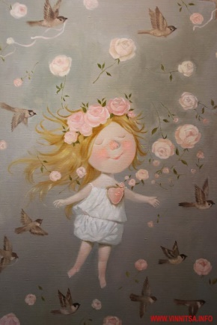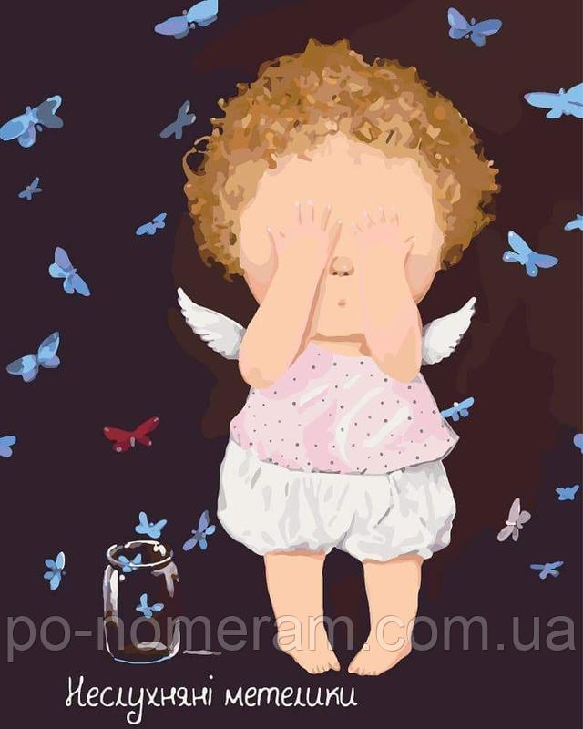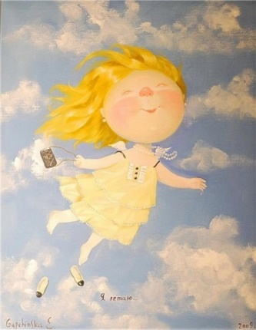

Оголошення теми та мети уроку.
ІІ ЕТАП ЦІЛЕПОКЛАДАННЯ:

- Поглибити знання про дієприкметник;
- З’ясувати відмінність між активними й пасивними дієприкметниками
- Навчитись утворювати та використовувати у мовленні активні й пасивні дієприкметники.

ІІІ ЕТАП ЦІЛЕРЕАЛІЗАЦІЇ
- Опрацювання теоретичного матеріалу про активні та пасивні дієприкметники на основі відеоуроку
https://www.youtube.com/watch?v=n0fYSAfs_Ys
- Лінгвістична гра
Розподіліть дієприкметники на дві групи»: 1) вказує на ознаку предмета, що сам виконує певну дію (активний); 2) вказує на ознаку предмета, над яким виконує певну дію інший предмет (пасивний).

Виконайте закодоване завдання в LearningApps
3.Творча робота в групах.
І група
Ігровий прийом «2+1»
У подані словосполучення вставте слова, які позначають того, хто виконує дію. Які це будуть дієприкметники? Передайте на перевірку учням ІІ варіанту.
Змальована (художницею) деталь; розлите молоко; посіяне поле; заквітчане волосся; загорнутий у папір; куплений костюм.
ІІ група
Ігровий прийом «Шпаргалка».
Прочитайте теоретичний матеріал в підручнику «Творення пасивних дієприкметників», напишіть шпаргалку (це може бути схема, малюнок, короткий текст); передайте її учням І варіанту. Учні, які отримали шпаргалку, повинні розкрити її зміст.
- Вправа «Кодоване письмо».
До виписаних з тексту (про Є. Гапчинську) дієприкметників оберіть їх морфологічні ознаки, скориставшись цифровими позначками.
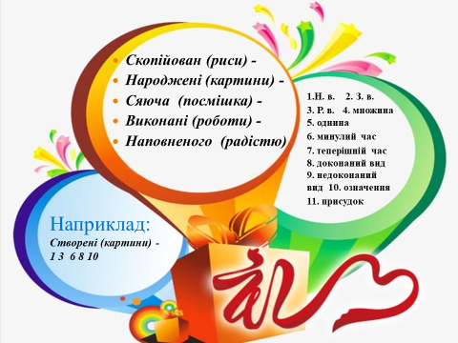
4.Ми – дослідники!
Дослідіть ланцюжок «народження активного дієприкметника теперішнього стану».
Працюють + юч = працюючий
В’януть + уч = в’янучий
Лежать + ач = лежачий
Свистять + яч = свистячий
Коментар учителя. Традиційно дієприкметників на -уч- (-юч-), -ач- (-яч-) в українській мові небагато. Це пояснюється тим, що під упливом розмовного мовлення вони замінюються дієсловами: працююча жінка — жінка, яка працює: танцюючі пари — пари, які танцюють.
Говоріть правильно
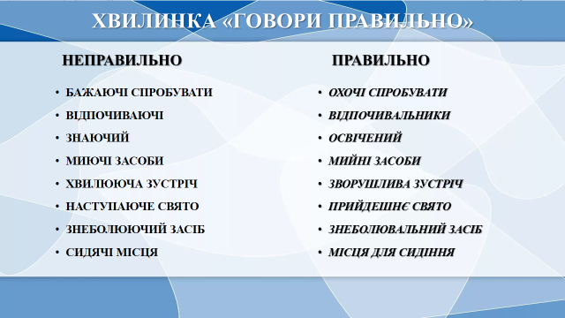

6. «Мікрофон»
Від поданих дієслів утворіть дієприкметники: червоніють, жевріють, зростають, плачуть, читають, сплять, дрижать, побіліти, дозріти, почорніти, постаріти, засохнути, змокріти, загуснути, сказати, принести, закрити, почати, перетерти, сформулювати, перебити, вимовити, забути, здути, прокласти, здивувати, залоскотати.

ЕТАП РЕФЛЕКСІЇ
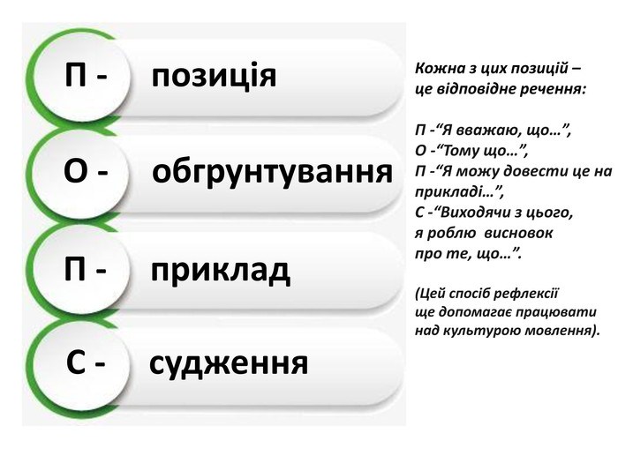
ЕТАП САМООЦІНЮВАННЯ


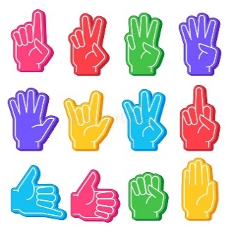
Назви три слова, які ти вивчив з теми

Запиши два вміння, яких ти набув
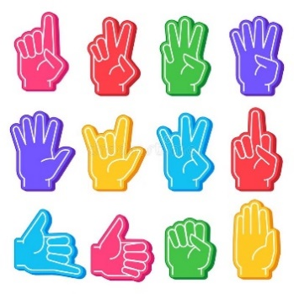
Запиши одне запитання, яке з’явилося

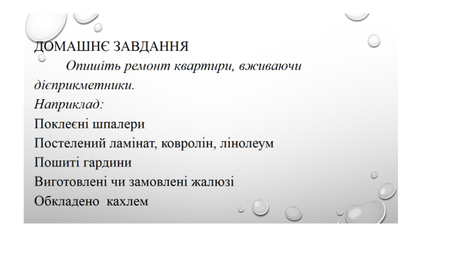
2.3. Григір Тютюнник. Коротко про дитинство письменника. Повість «Климко». Автобіографічна основа твору
Мета уроку:
поглибити знання про життєвий і творчий шлях Г. Тютюнника, визначити особливості його таланту; з'ясувати ідейний зміст твору «Климко», а також ідейно-тематичне спрямування та історію написання повісті;
розвивати виразне читання школярів, зв'язне мовлення, логічне мислення, творчу уяву; формувати вміння оцінювати високохудожній текст; кругозір, світогляд;
виховувати почуття поваги, пошани до творчості Г. Тютюнника, доброту, людяність, чуйність, спостережливість, витриманість.
Тип уроку: засвоєння нових знань.
Очікувані результати: учні знають матеріал про життя й творчість видатного письменника Гр. Тютюнника, розповідають про події часів Великої Вітчизняної війни, вдумливо й виразно читають і переказують фрагменти повісті, проводять паралелі між особистим життям автора й сюжетом твору.
Теорія літератури: повість; автобіографічність і сюжет твору.
Обладнання: підручник, робочий зошит, портрет письменника, відеопрезентації про життєвий і творчий шлях Г. Тютюнника, буктрейлер твору «Климко».
Хід уроку
І. Організаційний момент
ІІ. Актуалізація опорних знань і вмінь учнів
- Бесіда з учнями:
- Що вам відомо з історії про Другу світову війну?
- Як ви уявляєте тогочасні події?
- Що розповідали вам рідні про воєнне лихоліття?
- Які події війни розгорталися у вашім краю? Розкажіть про один з почутих вражаючих епізодів того часу.
- У яких творах, прочитаних вами, відображено події Другої світової війни?
ІІІ. Оголошення теми, мети уроку. Мотивація навчальної діяльності школярів
- Вступне слово вчителя
З великою теплотою й любов’ю письменник Гр. Тютюнник змалював свого героя Климка в однойменній повісті. Щоб зробити це так зворушливо й переконливо, напевне, треба самому пережити щось подібне, укласти в образ героя велику частку власної душі, небайдужої до чужого горя, сповненої любові до людей. Те, що зробив герой,— це не тільки подвиг, а й приклад великого гуманізму, величі душі маленької людини. Про це поміркуємо на сьогоднішньому уроці.
ІV. Сприйняття і засвоєння учнями нового навчального матеріалу
- Слово вчителя
Розглянемо портрет Григора Тютюнника і фотографії, вміщені у двотомнику його творів: він з братом Григорієм — теж письменником, з Олесем Гончаром, сім'єю, друзями на рідній Полтавщині, де народився і де жили герої його книжок. Зовні письменник виглядав так: високий, красивий, з густим буйним чорним чубом і вольовими рисами обличчя чоловік, що рідко усміхався, був стриманим і зосередженим. Та під суворою зовнішністю ховалася добра, щира і вразлива душа.
- Перегляд відеопрезентації із коментуванням вчителя про життєвий і творчий шлях Г. Тютюнника. (учні складають опорну схему)
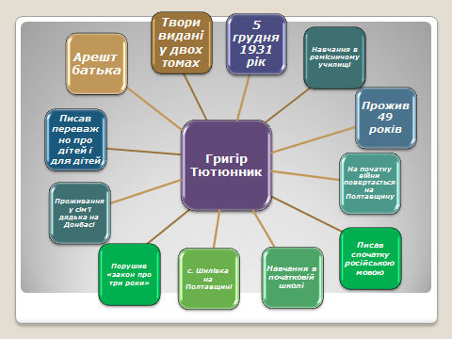
V. Робота над текстом твору Г. Тютюнника «Климко»

- Вступне слово вчителя
З біографії письменника народжувалися біографії його героїв. Найкраще це видно з повістей «Климко» та «Вогник далеко в степу». В цих творах заговорила письменникова пам'ять про далекі дні дитинства його покоління, що вийшло з війни і змужніло в ній, ще раз підтвердивши святий закон незнищенності доброти й любові. З якими правдивими подробицями описав Гр. Тютюнник оту важку подорож юного героя. Письменник добре знав той маршрут.
- Пригадайте, де застала війна Григора Тютюнника. (На Донбасі)
Все побачене Григором тоді так вразило, що він не міг не розповісти про це, коли став письменником. І розповів правдиво, художньо сильно про дітей у війні.
Три повісті — «Облога», «Климко», «Вогник далеко в степу» — побудовані на автобіографічному матеріалі. Вони продовжують одна одну, відтворюючи певні часові періоди в житті українського народу — початок війни, роки фашистської окупації, повоєнні часи — і водночас розкривають етапи формування цілого покоління, дитинство якого припало на війну, а змужніння — на нелегку відбудову. Отож, це не тільки автобіографічна трилогія (так з повним правом її можна назвати), а високохудожня історико-психологічна хроніка певного періоду нашого життя.
- Перегляд буктрейлеру твору «Климко»
- Розповідь про історію написання твору
Повість «Климко» переносить нас у тяжкі часи фашистської окупації України. Війна застала Г.Тютюнника на Донбасі, а голод змусив його повернутися на Полтавщину, до матері.
Автобіографічність не означає абсолютне відтворення хроніки життя письменника. Герой повісті «Климко» йде не на Полтавщину, а по сіль, щоб потім продати її і врятувати від голоду улюблену вчительку і себе з другом. Однак в основі твору — враження від того пам'ятного походу дитини тяжкими дорогами війни.

У 70-х рр.. побачила світ повість «Климко». За книгу «Климко» у лютому 1980р. Г. Тютюннику присуджено премію імені Лесі Українки.
ВПРАВА «Поділись враженнями від твору»
Мене вразило…….
Я хвилювався….
Я не чекав….
Я сподівався, що……
Мене здивувало…..
Робота над змістом І-ІІІ розділів:
- Події якого часу описано в повісті?
- Що ви знаєте про ці важкі для людей часи?
- Про що, на вашу думку, свідчить сцена зустрічі Климка із солдатом ворожої армії? (У лавах фашистської армії були й випадкові люди, які потрапили туди під примусом і не могли поводитися жорстоко.)
- Які труднощі довелося долати на своєму шляху хлопчикові, із чим боротися? А чи змогли б ви так, чи переживали у своєму житті щось подібне (голод, холод, необхідність іти незнайомою, небезпечною дорогою)?
- Прокоментуйте епізод із галетами, коли хлопчик зарив їх у солому, а потім повернувся за ними? (Герой погидував подарунком ворога, але здоровий глузд переміг, печиво можна було обміняти на інші продукти.)
- В чому виявилася майстерність Г. Тютюнника-пейзажиста на початку твору?
- Що змусило Климка вирушити у подорож до Слов'янська?
- Опишіть зовнішність подорожуючого? («Климко йшов босий, у куцих штанчатах, старій матросці, що була колись голубою, а тепер стала сіра, та ще й в дядьковій Кириловій діжурці. Тій діжурці, як казав дядько, було «сто літ», і не рвалася вона лише тому, що зашкарубла від давньої мазути») Про що вона свідчить?
- В яких умовах жив хлопець-сирота у дядьки Кирила? («...Жили удвох... відколи осиротів... в залізничному бараці при самісіньких коліях. Інколи мимо гуркотів важкий ешелон, барак теж ніби зривався з місця: двигтіли стіни, дрижала підлога, бряжчали шибки у вікнах, а барак мчав і мчав. Потім, коли ешелон долетів, гуркочучи тихіше й тихіше, барак знову зупинявся і стояв, як і раніш, і під вікнами в нього знову цвірінчали горобці»)
- Через що барак, де жив Климко з дядьком Кирилом, Г. Тютюнник описує як живу істоту? Як називається цей художній прийом?
- Ким працював дядько Кирило? («...Машиністом великого паровоза ФД і ходив на роботу коли як: то вранці, то вдень, то посеред ночі... Повертався він завжди несподівано з залізною скринькою в руці, зморений очима і усміхнений до Климка»)
- Що було найбільшою радістю для Климка? («...Покласти перед дядьком чепурно списані зошити, а самому заходитись поратися: винести миску з дьогтяною водою, витерти підлогу, де набризкано і тихо, покрадьки, щоб дядько не обернувся, насипати йому юшки, якої сам і наварив,— гарячої та запашної. Про зошити він ніколи не боявся, бо тільки з письма інколи мав «посередньо»)
- Які речі можна було знайти у скриньці дядька? {«...Лежали блискучі ключі й ключики... молоток, жмутик пухкої білої нитковини, великий кухоль, щоб набрати на станціях окропу і чаювати з грудочкою цукру, та складний ножик — різати хліб»)
- Якого гостинця привозив дядько Климку? («...Пригірщ пряників-срібноголовців або гроно прозорих півників на паличках, зв'язаних докупи білою ниткою, або ще щось таке»)
- Чому Климко не боявся самотності, коли дядько Кирило йшов на роботу? («...Барак майже ніколи на спав увесь. У ньому жило багато людей, всі вони працювали на станції, ходили на роботу і поверталися з неї хто коли, отож у бараці хтось та не спав. До того ж стояв барак у такому веселому місці, що його з усіх боків осяювали вогні — зі станції, з вагоноремонтних майстерень та від шахти, — і він плив щоночі в тих вогнях, наче корабель у сріблястому морі»)
- Через що ночі в кімнаті бараку, де жив Климко, він вважав казковими, найщасливішими у житті? («...Світло звідусіль малювало на стіні супроти Климкового ліжка великі різнобарвні квіти: червоне — маки, синє — волошки, жовте — соняхи, вони мінялися і тремтіли, як од вітру в степу...»)
- Що трапилося з дядьком Кирилом, його помічником і кочегаром? («Він (Климко) побачив тільки, що всі познімали картузи й похилили голови... Пряме влучення... У тендер. Їх вугіллям побило...»)
- Що, на ваш погляд, відчув Климко, залишившись самотнім? Свої міркування обґрунтуйте.
- Теорія літератури
- Ознайомлення із поняттям про мову персонажів, художню деталь
Мова персонажів (монологи, діалоги) — виразна або ні, індивідуальні особливості мови; розкриває характер і допомагає зрозуміти ставлення автора (увагу слід звернути не тільки на те, що персонажі говорять, а й на те, як вони це роблять).
Художня деталь (від фр. detasl) — така виразна подробиця або штрих, яка особливо збуджує думку, часто викликає в уяві цілу картину, робить зображення дуже відчутним і яскравим. Художня деталь може відображати подробиці обставин, зовнішності, пейзажу, портрета і взагалі бути домінантою цілого твору.
РОБОТА В ГРУПАХ
- група складає ПАСПОРТ ТВОРУ
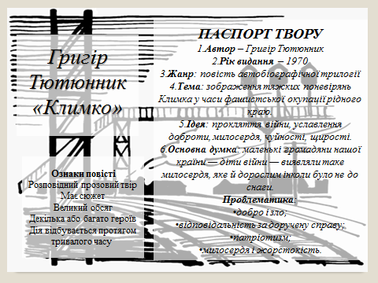
2 група записує ознаки повісті
Розповідний прозовий твір
Має сюжет
Великий обсяг
Декілька або багато героїв
Дія відбувається протягом тривалого часу
- група розгадує кросворд
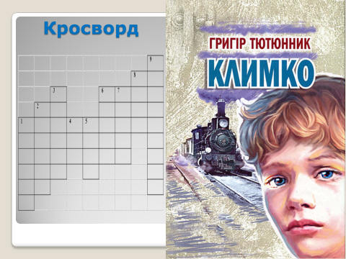
Питання
1.І'мя жінки, яка вихожувала хворого Климка.
2. Хто привозив хлопцеві гостинці?
3. Що Климко розводив водою, щоб було більше?
4. Як звали маленьку доньку Наталії Миколаївни?
5. Продукт, за який можна було виміняти будь-що на базарі.
6. Хто подарував Климкові взуття?
7. Приміщення, в якому жив Климко і дядько Кирило?
8. Як називаються ягоди, які довелося їсти хлопчику в дорозі?
9. До якого міста вирушив головний герой твору?
Відповіді: Марина Кирило Молоко Оля Сіль Швець Барак Глід Слов’янськ
 |  |  |  |  |  |  |  | 9С
 |  |  |  |  |  |  | 8Г | Л
 |  | 3М |  |  | 6Ш | 7Б | Л | О
 | 2К | О |  |  | В | А | І | В
1М | И | Л | 4О | 5С | Е | Р | Д | Я
А | Р | О | Л | І | Ц | А |  | Н
Р | И | К | Я | Л | Ь | К |  | С
И | Л | О |  | Ь |  |  |  | Ь
Н | О |  |  |  |  |  |  | К
А
- ЕТАП ОЦІНЮВАННЯ
- «Віднови ланцюжок подій» (1,5 б. за кожну правильну відповідь)
Климко за станцією, у степу.
Пакунок від солдата-чеха.
Життя з дядьком Кирилом у залізничному бараці.
«Рятівні» знахідки (глід, картопля, сухарі, кавунчата).
Смерть дядька
Допомога Зульфата.
Климків притулок на шахтній ваговій
Випадок на базарі.
Намір роздобути сіль.
РЕФЛЕКСІЙНИЙ ЕТАП
1. Прийом «Три М +Д» . Учні називають три моменти, які були вдалими під час уроку, та одну дію, яка поліпшить їхню роботу на наступному уроці.

VІІ. Підведення підсумків уроку
Таким було воєнне дитинство головного героя повісті — Климка. Його покоління змушене було нести на рівні з дорослими тягар усенародного горя, виявляючи особливу увагу до тих, кому стає неймовірно важко, з усіх сил прагнучи їм допомогти.

VІІІ. Домашнє завдання
Прочитати IV-VІ розділи
* Записати в зошиті розповідь, написану від імені Климка

2.4. Григір Тютюнник “Климко “. Морально-етичні уроки доброти, чуйності, турботи про рідних

Мета: проаналізувати зміст повісті, на прикладі взаємостосунків літературних героїв допомогти учням збагнути і засвоїти морально-етичні уроки доброти, чуйності, турботи про близьких, поглибити знання учнів про Велику Вітчизняну війну, розвивати культуру мовлення, удосконалювати уміння виразно читати і переказувати епізоди повісті, які найбільше вразили; висловлювати свої думки про значення морально-етичних якостей в житті, удосконалювати вміння давати характеристику герою; виховувати в учнів повагу до рідних і близьких, формувати в учнів активну життєву позицію, бажання допомогти в складних ситуаціях, захистити близьких, друзів.
Цілі уроку:
Учні знатимуть: морально-етичні проблеми, порушені в повісті; зміст епізодів, в яких розкривається тема, роль художніх засобів у творі.
Учні вмітимуть: виразно читати і переказувати уривки, в яких показано чуйність, людяність, доброту героїв, ставити запитання до персонажів повісті, знаходити художні засоби і пояснювати їх роль; висловлювати своє ставлення до вчинків дійових осіб твору; оцінювати власну роботу на уроці.
Тип: засвоєння знань, вдосконалення умінь і навичок.
Обладнання: портрет Григора Тютюнника, слайди по темі, уривок ві-деозапису анімаційного фільму «Климко», підручник, таблиця.
Форми роботи: фронтальна бесіда, групова робота.
Методи та прийоми роботи: робота з ілюстраціями, асоціативний кущ словникова робота, «Мікрофон», рольова гра, робота за кросенсом, прийом «Кубик Блума», взаємооцінювання учнів.
Найкращий подарунок, зроблений
Людині після мудрості, - це …
Ф.Ларошфуко
Хід уроку
- Організація навчальної діяльності учнів
1. Міжлітературний контекст
- Пригадайте твори світової літератури, назви яких становлять імена, прізвища головних персонажів.
(«Наталка Полтавка» Котляревського, «Катерина», Шевченка, «Тарас Бульба» Гоголя, «Захар Беркут», Франка, «Роксолана» Загребельного, «Ромео і Джульєтта», «Отелло», «Гамлет» Шекспіра, «Дон Кіхот» Сервантеса, «Гаррі Потер» Ролінг та ін.)
- Чому, на вашу думку, письменники пішли таким, здавалось би, простим шляхом: озаглавили свій твір іменем головного героя?
- Чи стали деякі із цих назв відомих вам творів алегоричними, символічними?
- Актуалізація опорних знань учнів
  - Дайте відповіді на запитання:
Що таке повість?
Які основні ознаки повісті?
Наведіть приклади.
Які повісті про дітей ви читали в 5, 6 класі?
Що вам відомо з історії про Другу світову війну?
  - Розташувати ілюстрації згідно із сюжетом твору
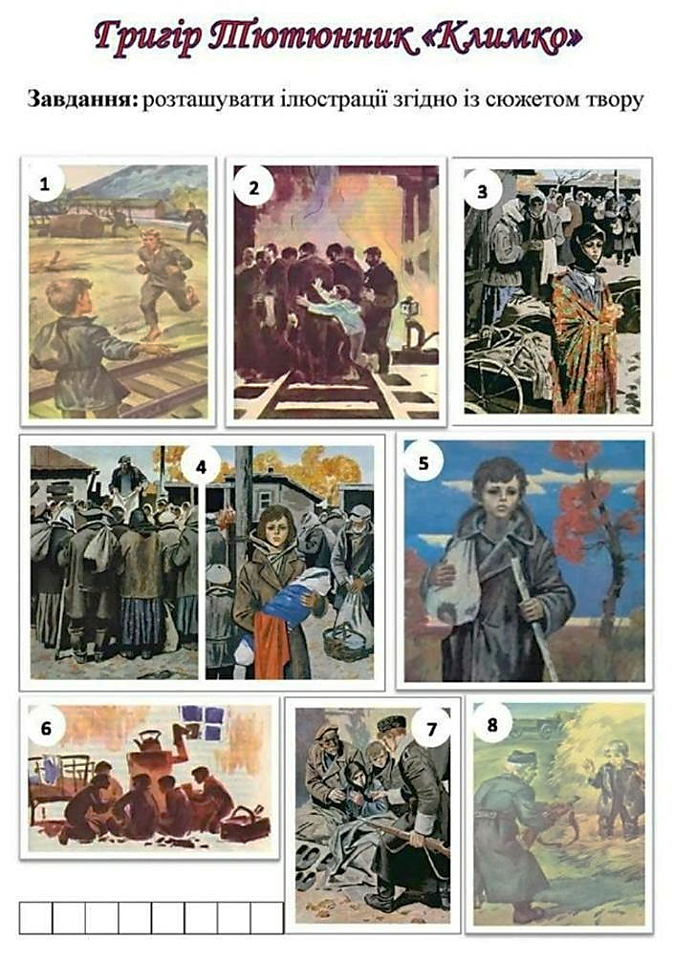

  - Вправа «Знайди правильне твердження»
У тексті, складеному з помилкових тверджень, «заховано» 6 правильних. Знайдіть їх та вкажіть номер речення.
- Климко вирушає в дорогу, сповнену небезпек, по сіль на Полтавщину. (Неправильне.)
- Все добро на базарі, куди звернув Климко, продавалось за гроші. (Неправильне).
- Облаву поліцаї робили на старих і молодих людей. (Неправильне).
- Швець-земляк подарував Климкові тапочки, а не виміняв. (Правильне).
- Врятована від Німеччини дівчина прохала хлопця стати її братом і податись на Донбас до її мами. (Правильне).
- Їхав хлопець до станції Дебальцеве на відкритій вантажній машині. (Неправильне).
- Климко повертався додому з дорогоцінною сіллю та харчами. (Правильне).
- Хворого хлопця виходжувала тітка Марина і хотіла навіть всиновити його. (Правильне).
- Німець не зміг ударити Климка, бо той стрибнув у калюжу. (Неправильне).
- Головний герой відчував відповідальність за життя Наталі Михайлівни та маленької Олі. (Правильне).
- Мішок солі заважає Климкові показати дорогу військовополоненому. (Неправильне).
- Хлопчину підстерегла невблаганна смерть. (Правильне).

ІІІ ЕТАП ЦІЛЕРЕАЛІЗАЦІЇ
1.Словникова робота
- Як ви розумієте ключові слова теми уроку «чуйність», «турбота». «доброта»?
Чуйність-уважність, сердечне ставлення до людей.
Турбота – увага до потреб когось або чогось.
Доброта – чутливе, дружнє ставлення до людини, привітність, ласка, прихильність.

2. Розкажіть за допомогою кросенсу, як у взаємовідносинах героїв проявляється доброта, чуйність, турбота.
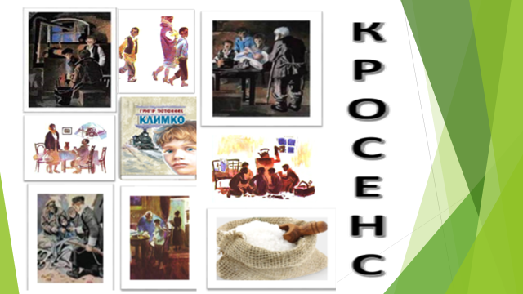
3. Асоціативний кущ до слова доброта:

- Який вчинок Климка, на ваш погляд, був найблагороднішим? (Коли Климко вказує солдату, якого переслідують, дорогу у балку, не замислюючись про небезпеку власному життю).
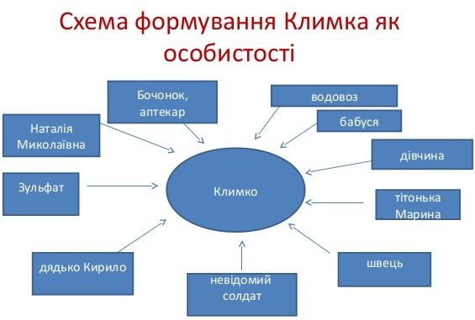
- Учинок якого персонажа ви вважаєте найпідлішим? (Чоловік, який з підводи міняв харчі на речі людей. Так він наживався на чужій біді).

4. Робота над створенням запитань за кубиком Блума (учні працюють в парах).

Зразок запитань:

1. Назви персонажів твору, які намагалися допомогти Климкові

2. Чому ворожий солдат пригостив хлопчика галетами?

3. Придумай, як би розвивалися події, коли б дядько Кирило не загинув?

4. Поясни поведінку Наталії Миколаївни в епізоді, зображеному на малюнку.

5. Поділись враженнями від вчинків шевця

6. Запропонуй свій варіант закінчення твору.

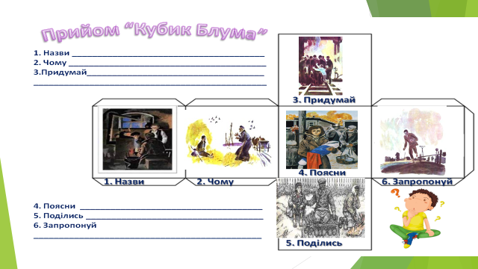
5. Акродиктант
- Якщо ви правильно дасте відповіді на всі запитання, то з четвертих літер слів-відповідей зможете скласти закінчення епіграфа.
1. Ким, на думку Климка, був дядько, який заступився за дівчину під час облави?
2. Цілими днями, навіть у неділю, дід Бочонок просиджував у ... .
3. Як звали помічника дядька Кирила?
4. Яких істот бачив Климко серед степу під час подорожі, що шастали «поміж травою та теплим камінням на голих пагорбках»?
5. Чим пахло у вагоні, в якому Климко їхав додому?
6. Як називається лінія на поверхні шкіри чи слід на шкірі від удару?
7. Ким працював дідусь Зульфата?
8. Як називається прийом, в якому сюжет включається в розповідь, немов у рамку, яка безпосереднього зв’язку з розвитком сюжету не має?
Відповіді. 1. Шевцем. 2. Аптеці. 3. Кіндратович. 4. Ящірок. 5. Стружками. 6. Пружок. 7. Хлібопекарем. 8. Обрамленням.
Ключ: це дружба.
ЕТАП РЕФЛЕКСІЇ
«Мікрофон»
- Чи хотіли б ви мати такого друга, як Климко?
- Сьогодні на уроці незримо присутні Климко і інші герої. Вони дають нам уроки. Які? Для чого?
- Чи потрібні ці уроки нам у сучасному житті? Чому? (Так. Герої навчають на доброті, турботі, чуйності, яких бракує у сучасному житті. Ми повинні пам’ятати про війну і залишатися людьми у будь-яких ситуаціях.)
- Як ви думаєте, чи популярні та модні нині такі понятті, як сердечність, душевна щедрість, любов, доброта? Які слова — антоніми відповідають їм?
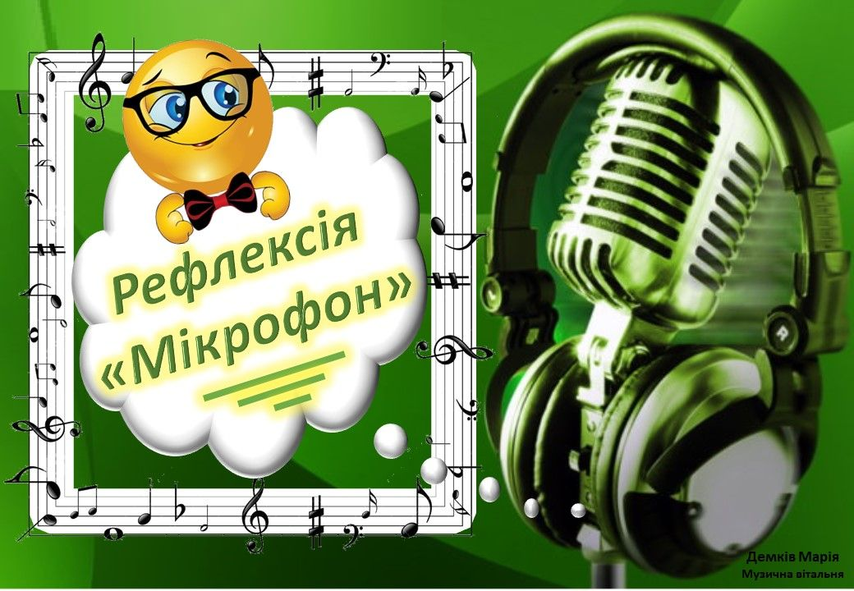

ЕТАП ОЦІНЮВАННЯ
Виконати тестові завдання
Домашнє завдання.
- Скласти кросворд до повісті «Климко»

2.5. Воєнне дитинство, ідея самопожертви у повісті «Климко» Григора Тютюнника

Мета: продовжувати опрацьовувати ідейний зміст повісті, дослідити, як у творі відображено воєнне дитинство; усвідомити головну ідею твору – ідею самопожертви; удосконалювати навички аналізу твору; учити характеризувати образ головного героя; виховувати гуманні якості людини – чуйність, турботу про ближнього, здатність співпереживати.
Обладнання: портрет письменника, ілюстрації до твору, слова- асоціації
Тип уроку: урок засвоєння навичок та вмінь
Хід уроку

О перший біль тих не дитячих вражень,
Який він слід на серці залиша!
Ліна Костенко
I. Організаційна частина
Посміхнімося одне одному, побажаймо наполегливості, упевненості, успіхів.
II. ЕТАП МОТИВАЦІЙНИЙ
Учитель. Кожний дорослий родом з дитинства, країни дивовижної та особливої. Чи в усі часи історії дитинство було щасливим? Відповідь на це та інші запитання знайдемо в повісті Григора Тютюнника «Климко».
III. Повідомлення теми, мети, завдань уроку
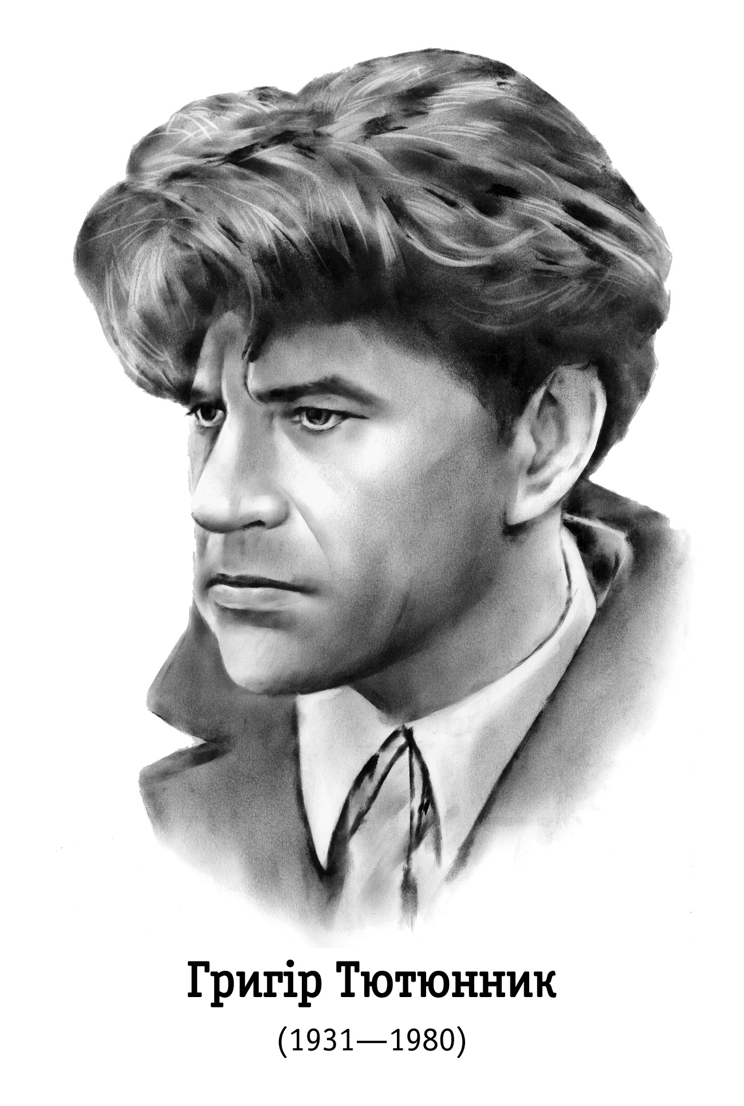
Тема нашого уроку - воєнне дитинство, ідея самопожертви в повісті. Продовжимо опрацьовувати зміст твору, з’ясуємо, як у творі відображено воєнне дитинство. Охарактеризуємо героїв. Оцінимо їхні вчинки.

ІІІ ЕТАП АКТУАЛІЗАЦІЇ
Асоціативний кущ.
- Які асоціації викликають у вас слова «війна», «дитина»? (З поданих слів на паперових стрічках учні добирають асоціації та прикріпляють на дошці під написами «війна» та «дитина»)
Війна Дитина
смерть сміх
горе радість
страх посмішка
голод веселощі
біль гра
жорстокість родина
втрата домівки захищеність
нужда
холод
небезпека
Вправа «Павутинка слів»
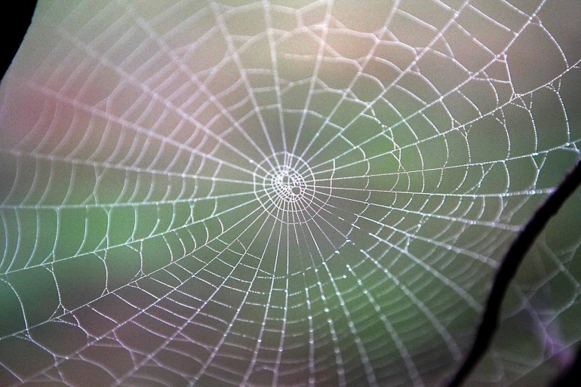
Відновіть 4 епізоди твору за ключовими словами.

Сухарі, скирта соломи, галети, дядько Кирило трояндова сукня бородань аптекар солдат барак машиніст карабін Бочониха Клим гостинець юшка Наталія Миколаївна пряники борщ зошит коні Клим

ІV. ЕТАП ЦІЛЕПОКЛАДАННЯ
- Історична довідка
Військові дії на території України під час Другої Світової війни тривали 1225 днів: з 22 червня 1941 до 28 червня 1944. Жертвами окупаційного режиму стало близько 4 мільйонів мирних громадян України: хто загинув, хто був вивезений на примусові роботи, а хтось переніс усі страждання окупації.
- Що допомогло нашому народу вистояти і перемогти у жорстокій боротьбі з фашистськими загарбниками (відповіді методом «Мікрофону»: бажання захистити рідну землю, родину, близьких; героїзм, мужність, віра в перемогу; взаємодопомога, підтримка один одного, єдність).
- Висновок: не дивлячись на важкі часи, біди, нещастя люди не втрачали найкращих рис і залишались Людьми, що здатні на турботу, підтримку.
2. Розповідь учителя.
Читаючи твір Г. Тютюнника «Климко», кожний із вас, я сподіваюсь, замислився над тим, як складно жилося дітям під час подій Другої світової війни.
Багато дітей залишилося без батьків, без приміщень для житла. Тому діти вимушені були шукати собі місце мешкання, їжу, одяг.
Війна принесла як українцям, так й іншим поневоленим Німеччиною народам — хворобу, знущання, голод, смерть.
Скільки дітей було вивезено до Німеччини! Діти працювали за верстатами поруч із дорослими, не знаючи сну й відпочинку.
Саме Климко — це хлопець, який жив у той страшний для країни час.
3. Бесіда за питаннями.
✵ Яким, на ваш погляд, було дитинство Климка? Свою думку вмотивуйте.
✵ Через що він залишився самотнім?
✵ У яких умовах жили такі діти, як Климко, під час війни?
✵ Що змусило хлопця вирушити у подорож? Чи була вона небезпечною? Чому?
✵ Чи співчуває письменник своєму герою? Про що це свідчить?
✵ Чому Климко не втрачав впевненості, цілеспрямованості, жаги до життя, зважаючи на складність і небезпечність того часу.
Рольва гра «Я – літературний герой».
Щоб краще познайомитися з Климком, складіть розповідь від імені персонажів.
- Климко.
- Зульфат.
- Наталя Миколаївна.
- Швець.
- Тітка Марина
- Дядько Кирило

- Складання кластера
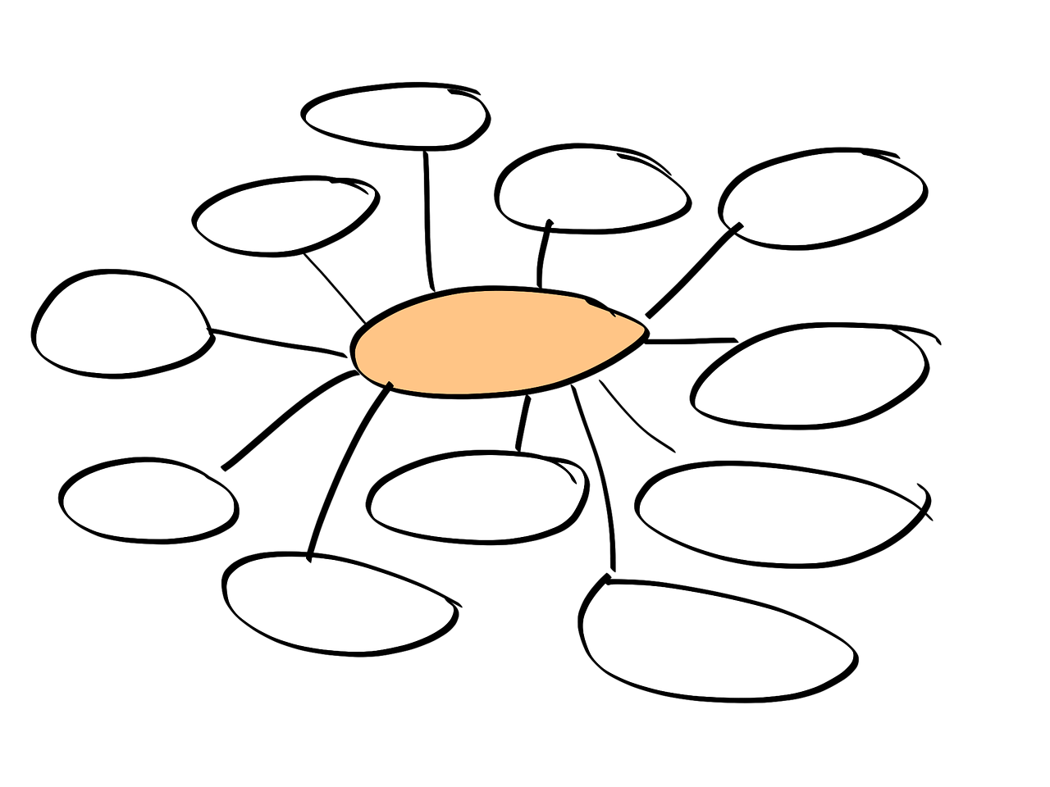
Товариський
Працьовитий

Сміливий
Відповідальний
Турботливий
Вдячний
Обережний
Милосердний

Витривалий, терплячий
Самостійний
Совісний
Климко

6. Метод «Коло думок».

- Що ж було найбільшою радістю для Климка, коли дядько Кирило повертався з роботи?
Робота з текстом. Абзац: «Це була найбільша радість для Климка…»
- Чому, на вашу думку, хлопчик не залишився жити в тітки Моті?
- Як герой поставився до того, що Наталя Миколаївна вирішила обміняти на продукти найціннішу річ – святкову сукню?
- Чому Климко запропонував учительці разом з маленькою Олею перейти жити у вагову?
Робота з текстом. Від слів «Де ти живеш тепер, Климку?» до слів «Наталя Миколаївна всміхнулась і опустила очі» с
- Чим керувався хлопчик, коли вирішив іти по сіль?
Робота з текстом Прочитати за особами діалог Климка й Зульфата Від слів «Знаєш, що я придумав, Зульф?...» до слів «Наталю Миколаївно! Я пішов…».
Висновок. Климко, утративши єдину рідну людину, відчуває потребу опікуватися долею Наталі Миколаївни та її донечки-немовляти, що опинилися в безвихідній ситуації. Побачивши, яке приниження доводиться терпіти вчительці, продаючи найкращу сукню, Климко відчув потребу захистити скривджену жінку.
- Швець-інвалід, незнайома людина, безкоштовно дав Климкові взуття. Як цей вчинок характеризує чоловіка?
Робота з текстом. Від слів «Швець поманив Климка…» до слів «Носи собі, раз ти земляк» .
- Чому Климко захистив дівчину й врятував її від неволі?
- Перебуваючи в тітоньки Марини, хлопчик розбавляє молоко водою. Навіщо він це робить?
- А чому Климко не попросить молока в тітки?
- Через що хлопчина не залишився в доброї турботливої жінки? Як це його характеризує?
- Що свідчить про відповідальне ставлення героя до справи?
- Завдяки чому або кому Климко подолав хворобливий стан і досяг мети – принести сіль?
Висновок. Знав, що його чекають, розумів, що він потрібний іншим. Завдяки тітці Марині, Наталі Миколаївні, Зульфату, шевцю.
- Що ж стало безпосередньою причиною смерті героя?
- Чому дитина, позбавлена в житті родини, їжі, даху над головою йде на самопожертву й поспішає творити добро?
- Яка ж головна ідея твору?
Ідея самопожертви, жертвування собою, своїми власними інтересами заради добра для інших.
Прийом «Фішбоун» (Після обговорення в групах учні презентують результати роботи перед класом, аргументуючи свої висновки та відповідаючи на питання однокласників).
«Від переїзду вдарила довга автоматна черга. Климка штовхнуло в груди і обпекло…. Він уп’явся пальцями в діжурку на грудях, тихо ойкнув і впав.»
«Йому так схотілося їсти, що сльози самі виступили на очах. Він повитрушував з кутиків у кишенях діжурки крихти від сухарів, ще трохи поласував. Останню половину сухаря він із’їв учора зранку і відтоді не мав ані рісочки в роті. Щоправда, трапився йому рясний кущ глоду. Климко обірвав його до останньої ягоди і їв доти, аж доки не занудило”
«Климко йшов босий, у куцих штанчатах, старій матросці, що була колись голубою, а тепер стала сіра, та ще в дядьковій Кириловій діжурці. Тій діжурці, як казав дядько, було “сто літ”»

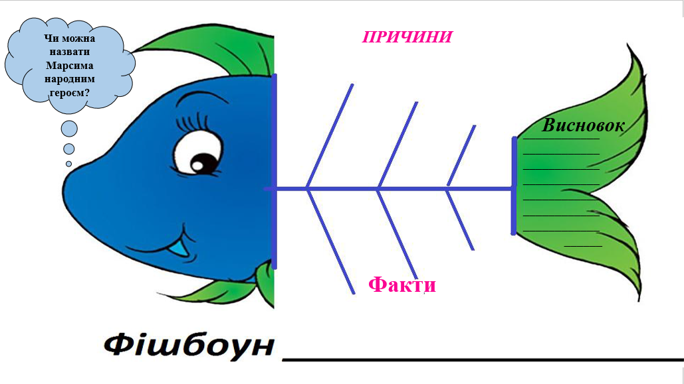
Війна та дитина. Відчай і сльози. Чи є цьому виправдання?

Висілок розбомбили, все зруйноване і школа теж. Був сиротою, втратив і дядька Кирила, барак, у якому жив, розбомбили.
Облаштував житло у ваговій.

Немає виправдання тому, що діти страждають. Дитинство повинно бути радісним, щасливим, забезпечене найнеобхіднішим.
Неможливість навчатися
Втрата домівки, рідних

Небезпека
Голод, холод

V ЕТАП РЕФЛЕКСІЇ
Схарактеризуйте воєнне дитинство 3-4 прикметниками
(Воєнне дитинство – холодне, голодне, страшне, доросле)
- Продовжити речення Прочитавши повість, я зрозумів, що…
- Чи виникло у вас бажання змінитися? У чому?
VI ЕТАП ОЦІНЮВАННЯ
Оцінювання усних відповідей учнів.
VII Домашнє завдання.
Написати свій варіант кінцівки повісті (5-7 речень).

РОЗДІЛ 3
«МЕТОДИЧНІ ФІШКИ» ДЛЯ УРОКІВ СЛОВЕСНОСТІ
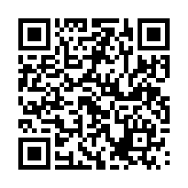
QR коди
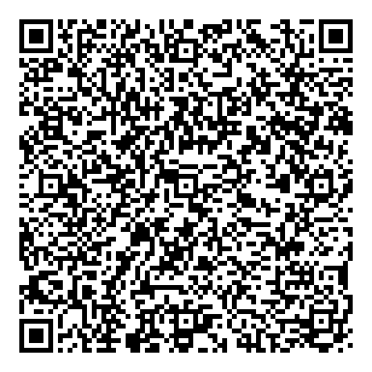
Зразки кросенсу 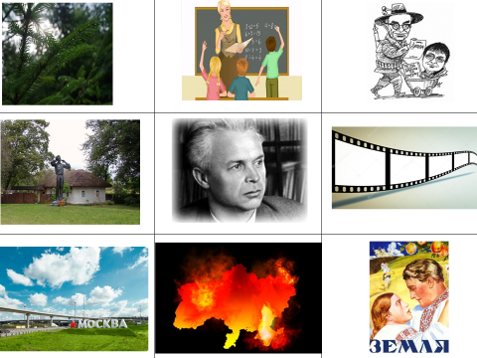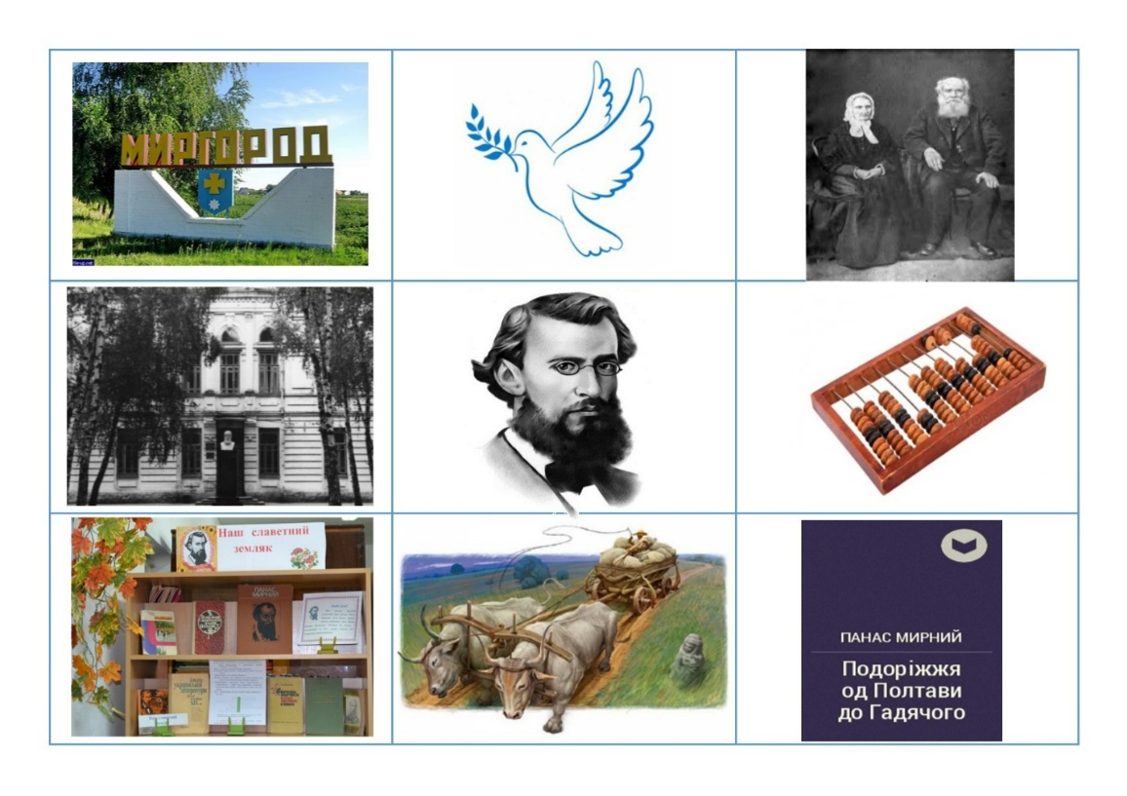

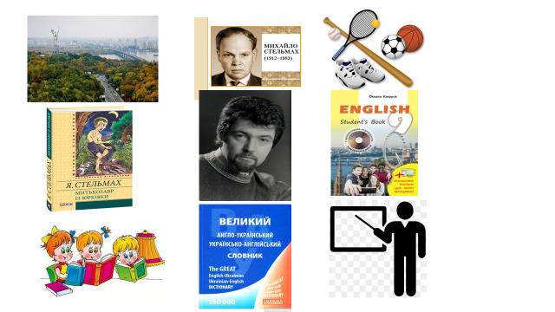
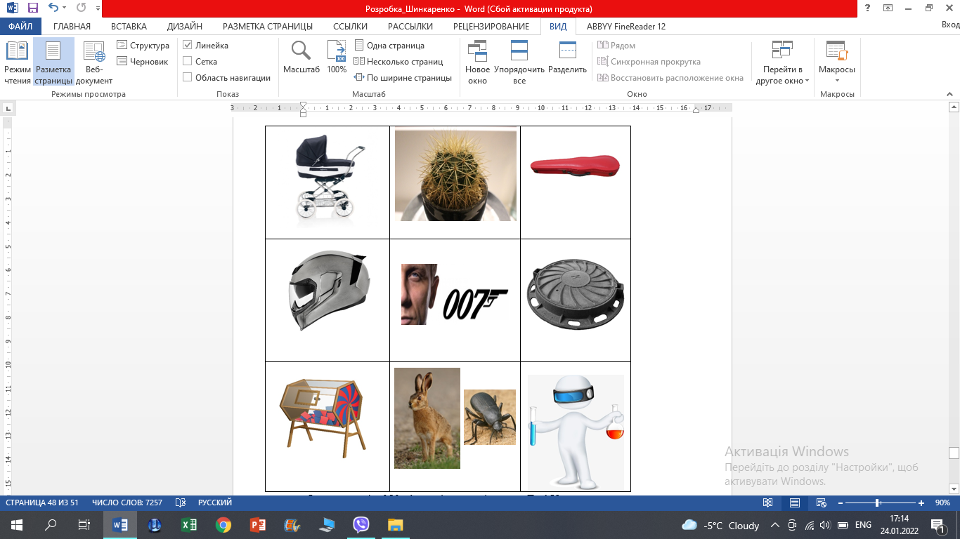
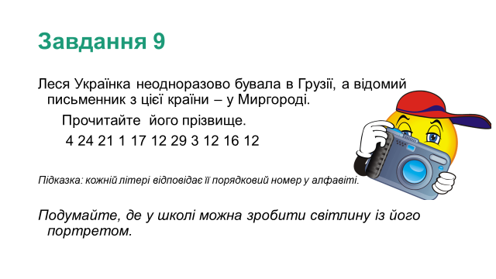
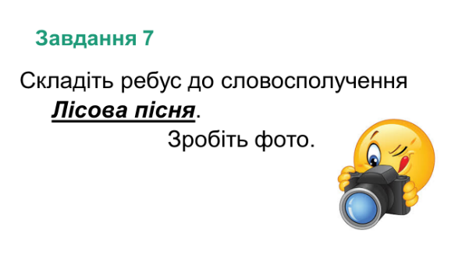
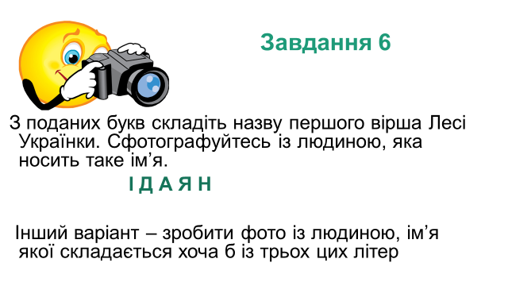
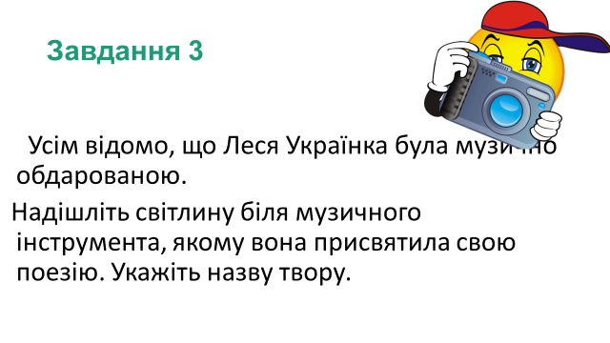
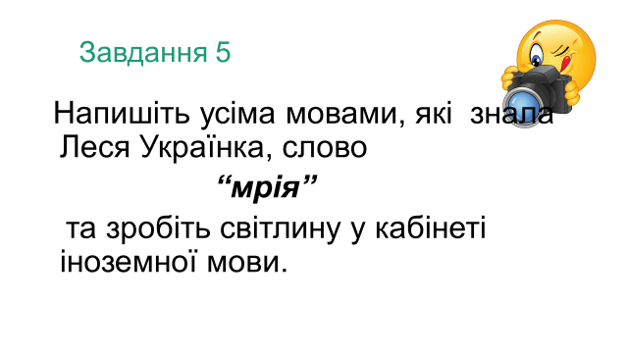
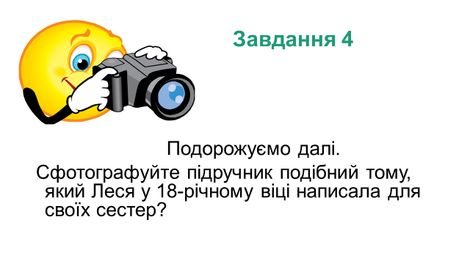
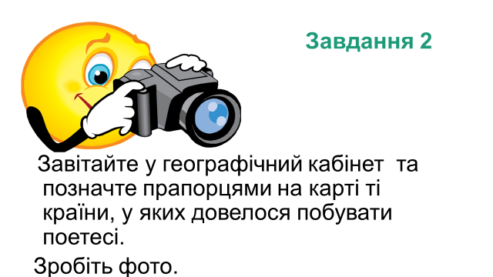
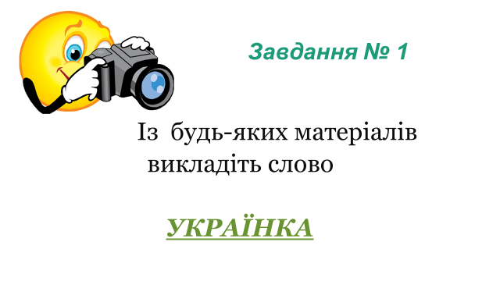
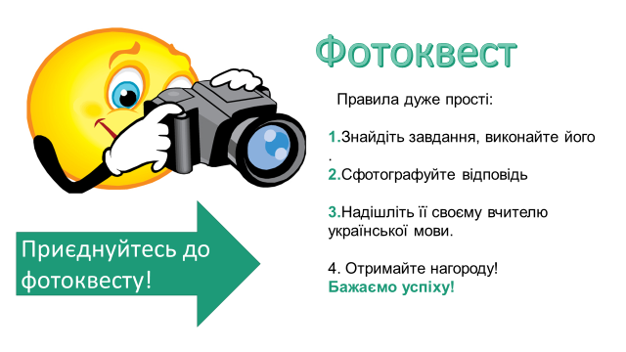
Фотоквест до 150-річчя з дня народження Лесі Українки
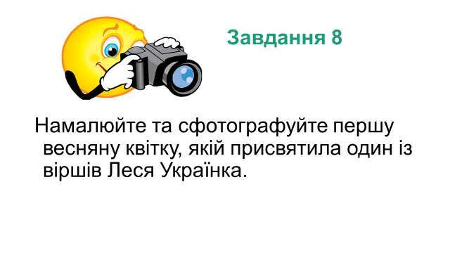
Хмари слів

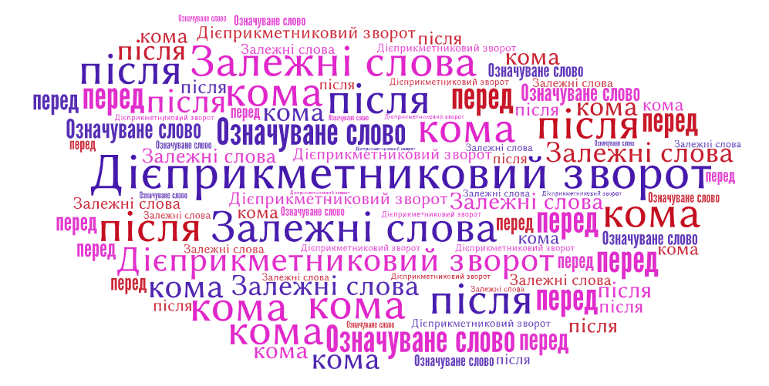

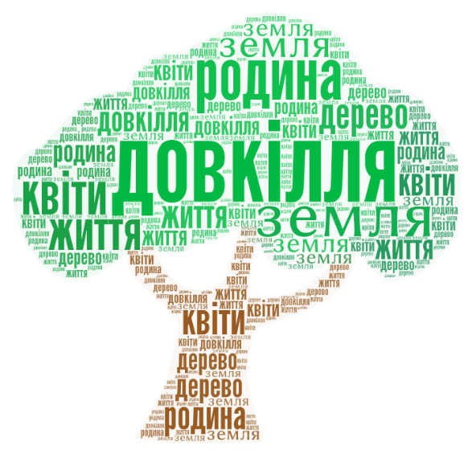
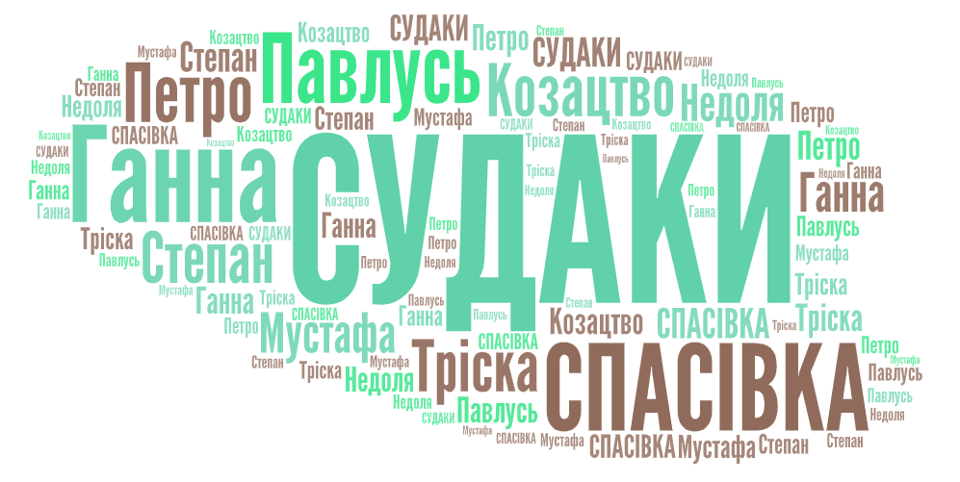
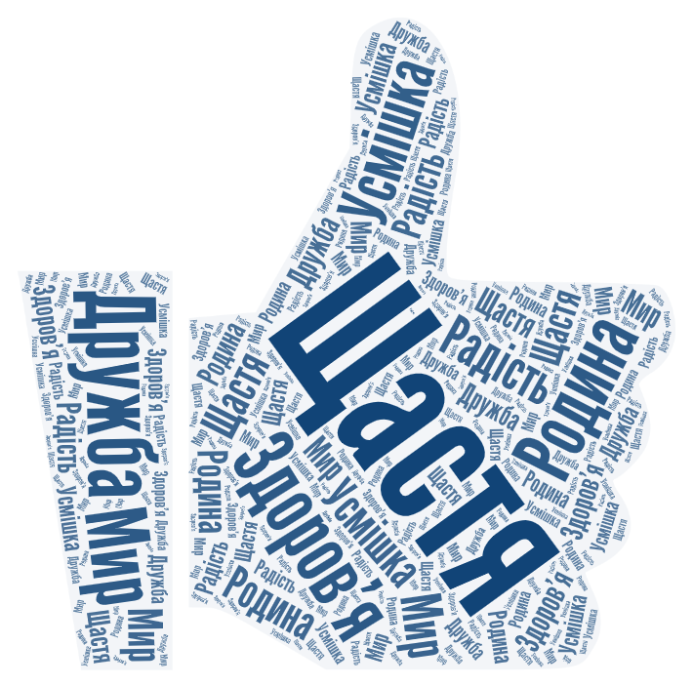
Асоціації
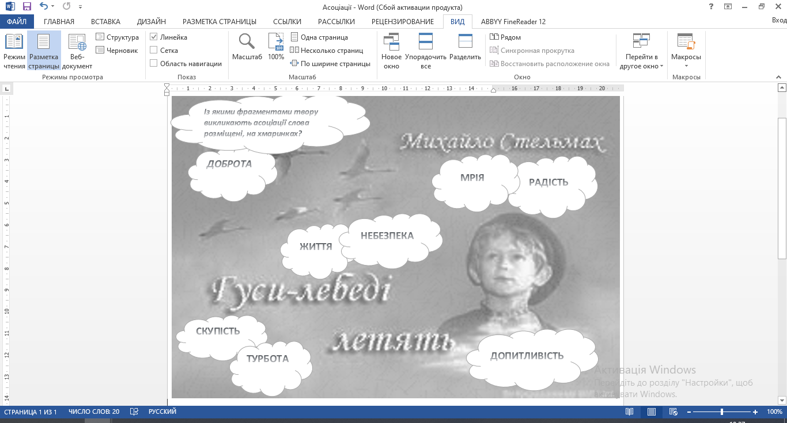

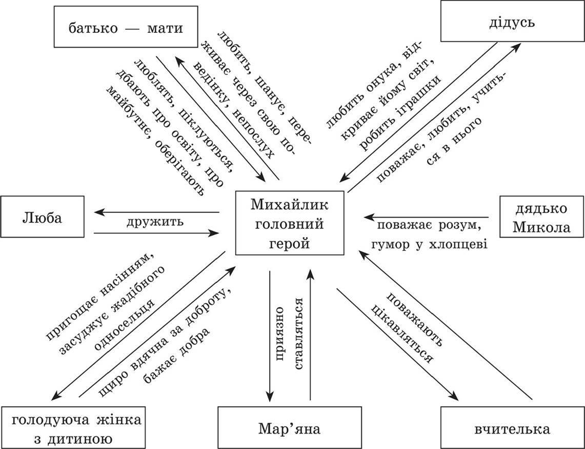

Матеріал до уроків за повістю Івана Франка «Захар Беркут»
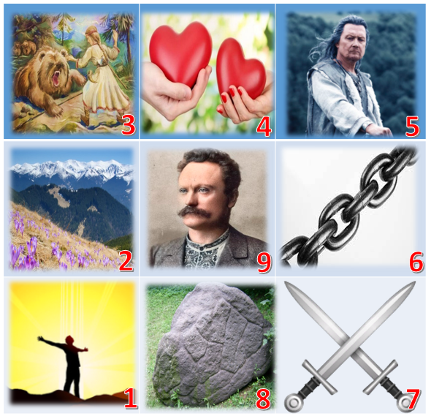
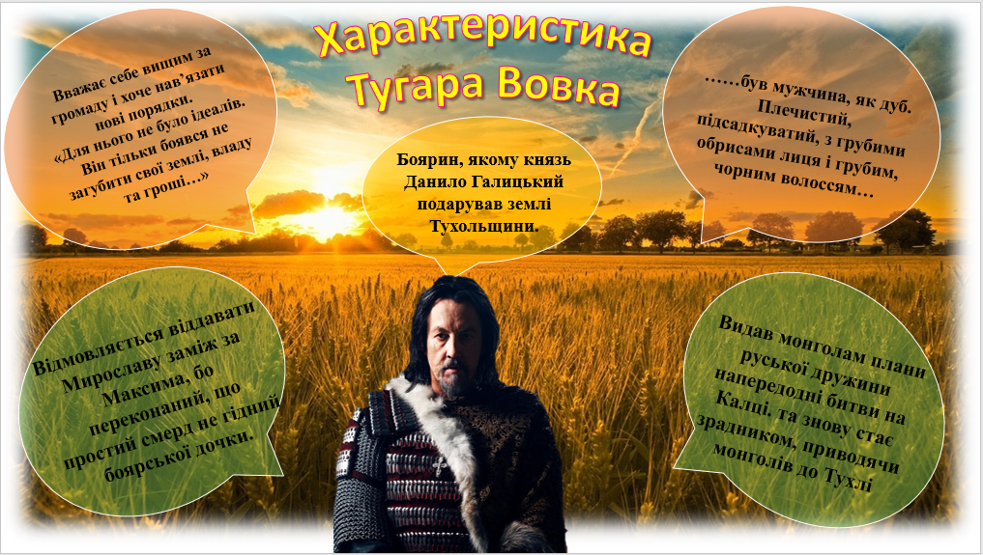
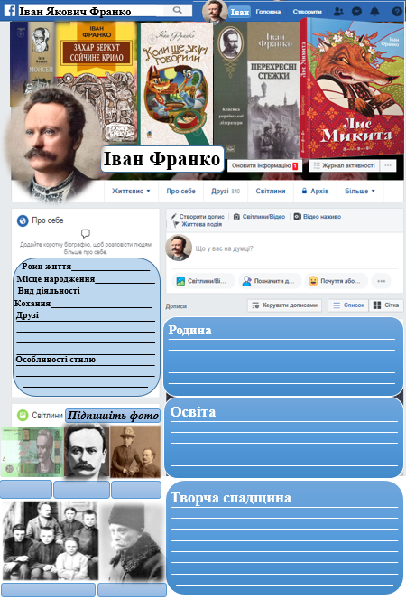

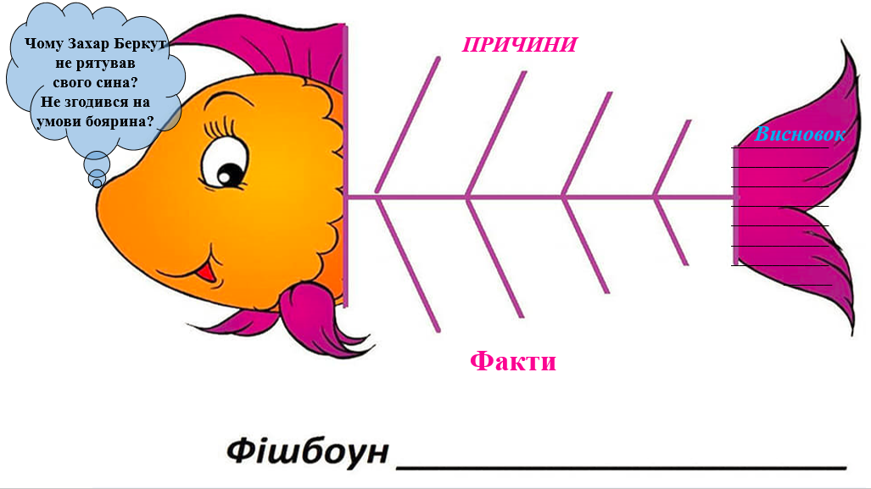
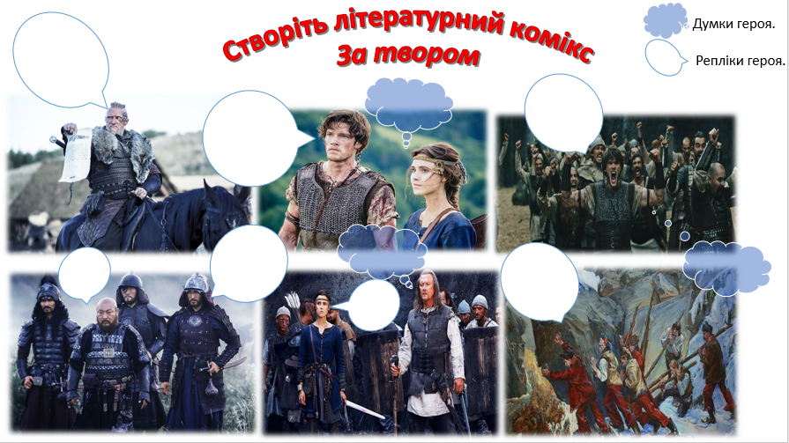

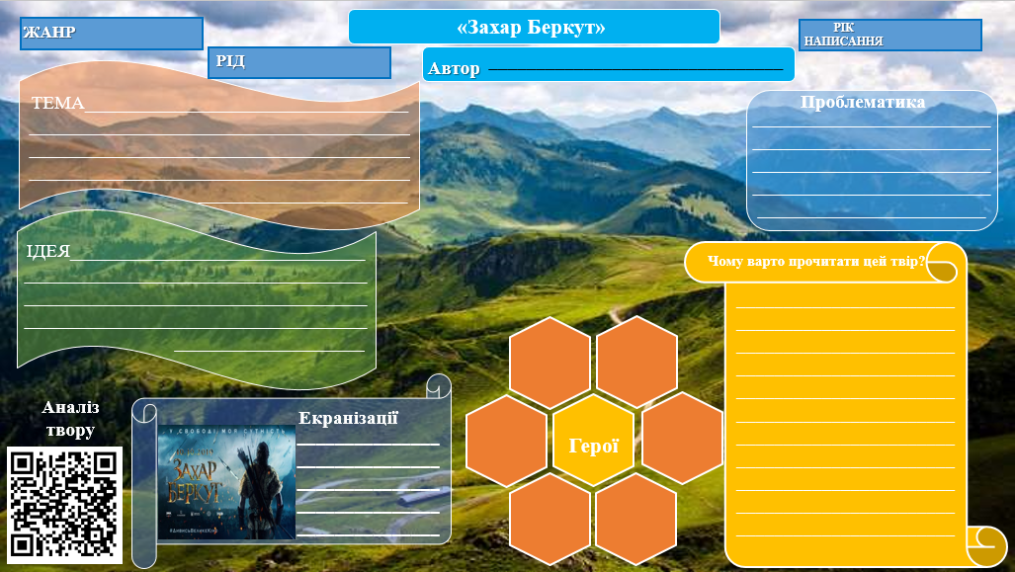



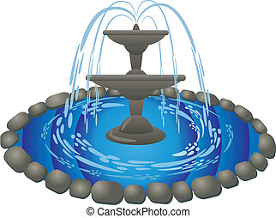
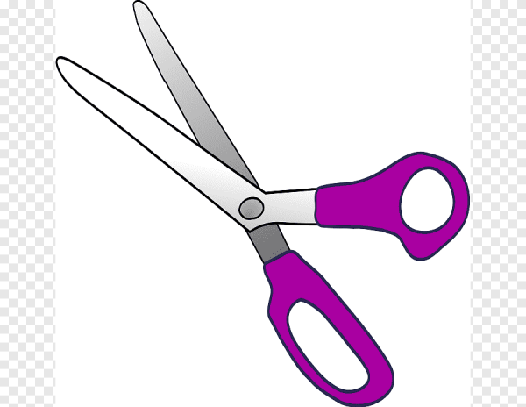

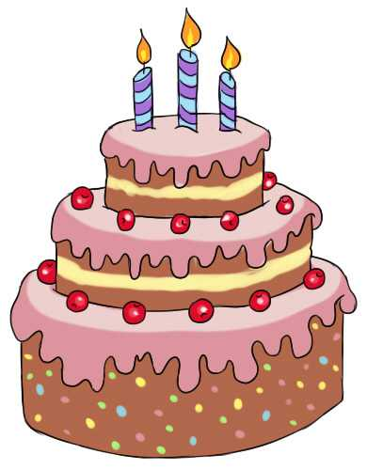
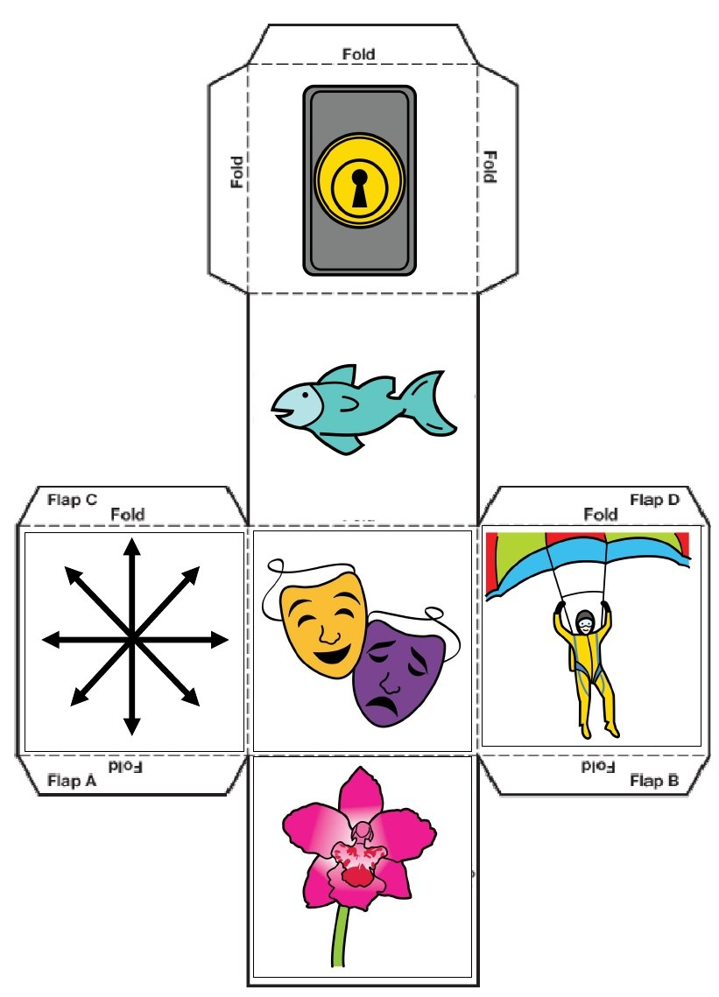
Кубики Рорі (Кубики історій)

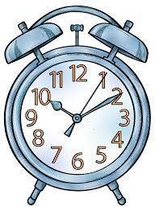








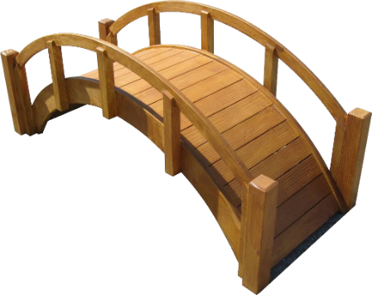


СПИСОК ВИКОРИСТАНИХ ДЖЕРЕЛ
1. Використання ІКТ на уроках мови та літератури як засіб зацікавлення учнів [Електронний ресурс]. Режим доступу: https://naurok.com.ua/vikoristannya-ikt-na-urokah-movi-ta-literaturi-yak-zasib-zacikavlennya-uchniv-20909.html.
2. Державний стандарт базової та повної загальної середньої освіти. К.: Постанова Кабінету Міністрів України № 1392 від 23.11.2011.
3. Інтерактивні технології навчання: теорія, досвід: Методичний посібник. / Авт.-уклад. О. Пометун, Л. Пироженко. – 2007.
4. Концепція «Нової української школи».
5. Кордонська А. В. Використання мультимедійних технологій на заняттях української словесності: [Електронний ресурс]/А. В. Кордонська // 2011. - Режим доступу: http://intkonf.org/kordonska-av-vikoristannya-multimediynim-tehnologiy-na-zanyattyah-ukrayinskoyi-slovesnosti/.
6. Національна доктрина розвитку освіти. Затверджена Указом Президента України від 17 квітня 2002 року N 347/2002 [Електронний ресурс] // Офіційний вісник України. – 2002. – № 16. – С. 11. – Режим доступу : http://www.president.gov.ua/documents/151.html
7. Підгорна В.В. Методика та педагогічні умови впровадження мультимедійних технологій [Електронний ресурс]/ В.В. Підгорна // 2010. – Режим доступу: http://intkonf.org
8. Пометун О. Енциклопедія інтерактивного навчання. Київ, 2014. – 95с.
9. Цифрова компетентність сучасного вчителя Нової української школи: зб. тез доп. всеукр. наук. наук.-практ. семінару, м. Київ, 28 лютого 2018/ за заг ред. О.Е. Коневщинської, О.В. Овчарук. – К.: Інститут інформаційних технологійУкраїни, 2018 – 61 с.
10. Як ефективно застосувати QR код на уроках української літератури. По-сібник для вчителя. – 2020 р. Упорядник: В.Середа, вчитель української мови та літератури І категорії Клеванського ліцею №2

